Resolución del Pleno del Instituto de Transparencia, Acceso a la Información Pública y Protección de Datos Personales del Estado de México y Municipios, con domicilio en Metepec, Estado de México, a seis de diciembre de dos mil veintitrés.
VISTO el expediente formado con motivo del recurso de revisión 03479/INFOEM/IP/RR/2023, interpuesto por un particular que no proporcionó su nombre, al cual en lo sucesivo se le denominara la parte RECURRENTE, en contra de la respuesta a su solicitud por parte del Poder Legislativo, en lo sucesivo el SUJETO OBLIGADO, se procede a dictar la presente resolución con base en los siguientes:
I. A N T E C E D E N T E S
1. Solicitud de acceso a la información. Con fecha diecisiete de mayo de dos mil veintitrés, la parte RECURRENTE presentó, través del Sistema de Acceso a la Información Mexiquense, en lo subsecuente el SAIMEX, ante el SUJETO OBLIGADO, la solicitud de acceso a la información pública, a la que se le asignó el número 00295/PLEGISLA/IP/2023, mediante la cual requirió la información siguiente:
“Solicito el expediente completo OSFEM/UJA/PAR-IM/17/17” (Sic)

Modalidad de Entrega: A través de SAIMEX.

2. Solicitud de Aclaración, Con fecha veintidós de mayo del dos mil veintitrés el SUJETO OBLIGADO, requirió al particular que complemente y/o aclare su solicitud, la cual versa como sigue:
“Con fundamento en el articulo 159 de la Ley de Transparencia y Acceso a la Información Pública del Estado de México y Municipios, se le requiere para que dentro del plazo de diez días hábiles realice lo siguiente:
Se adjunta documento.
En caso de que no se desahogue el requerimiento señalado dentro del plazo citado se tendrá por no presentada la solicitud de información, quedando a salvo sus derechos para volver a presentar la solicitud, lo anterior con fundamento en el artículo 159 de la Ley invocada.
ATENTAMENTE
Jesús Felipe Borja Coronel” (Sic)

El SUJETO OBLIGADO, adjuntó a su requerimiento de aclaración el siguiente archivo electrónico “Aclaración 295-OSFEM.pdf”, a través del cual le solicitó que:

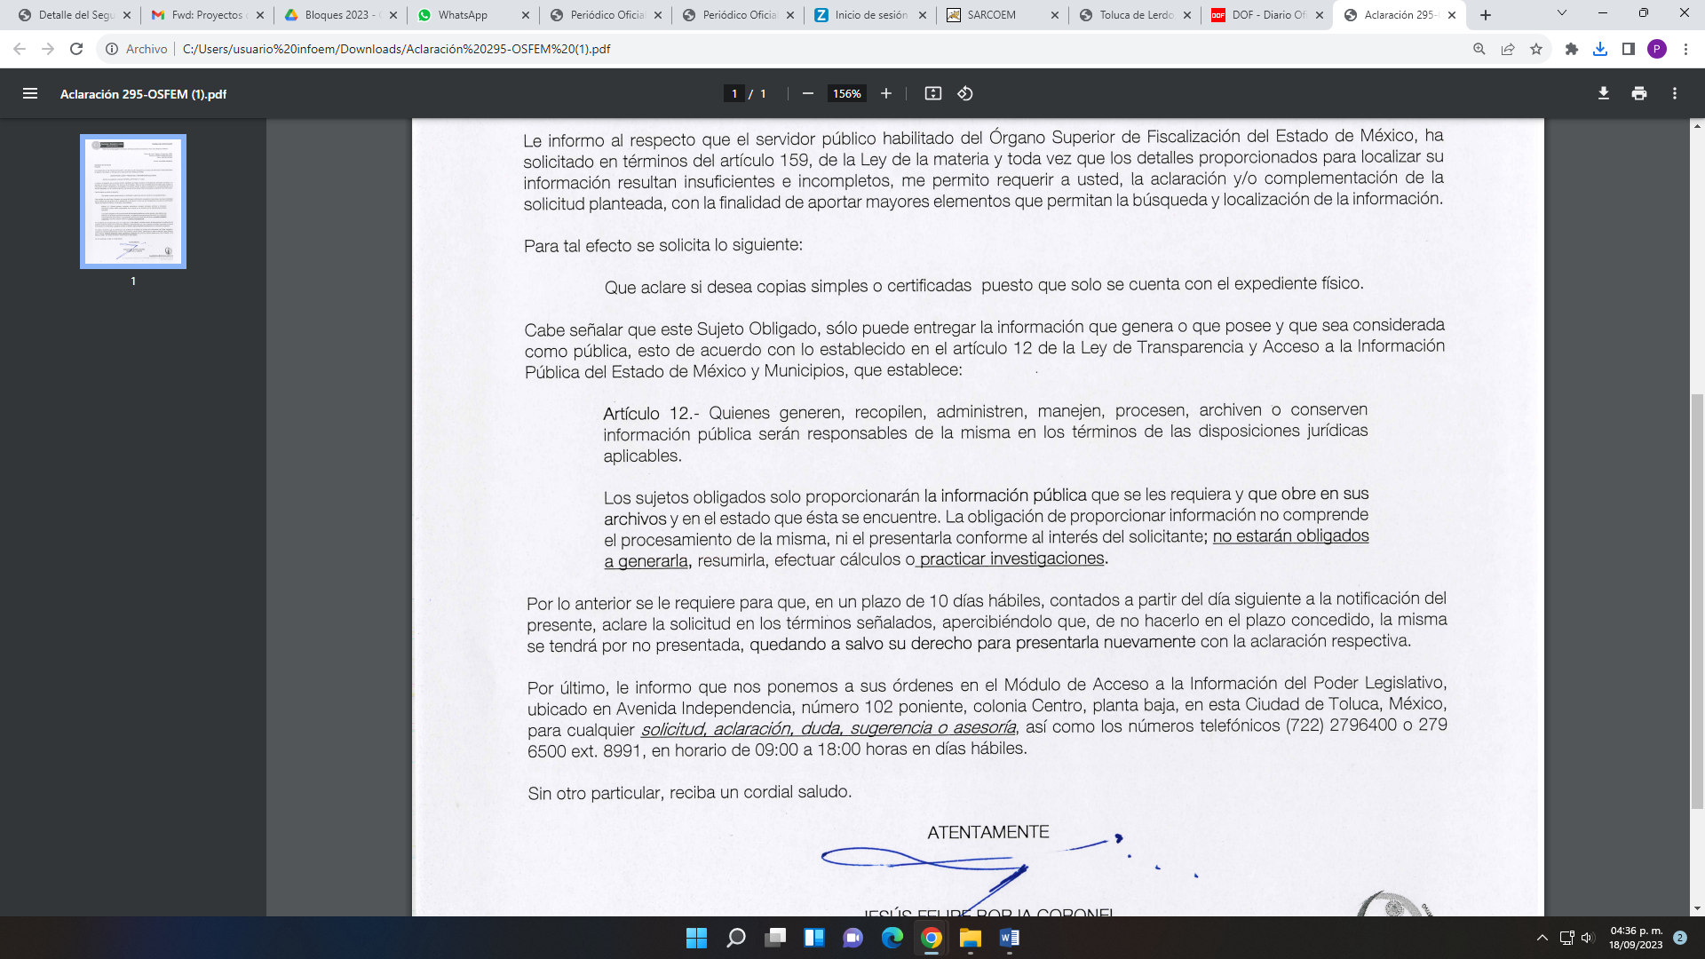
3. Aclaración de Solicitud. De las constancias que obran en el expediente electrónico del SAIMEX, se advierte que el solicitante en fecha veintitrés de mayo del año dos mil veintitrés, desahogó su aclaración en los siguientes términos:

“El expediente completo escaneado, por favor.” (Sic)
4. Respuesta. Con fecha trece de julio de dos mil veintitrés, el SUJETO OBLIGADO envió su respuesta a la solicitud de acceso a la información a través de SAIMEX, sustancialmente en los términos siguientes:
“…Se adjunta oficio de respuesta y Acuerdo referido...” (Sic)
El SUJETO OBLIGADO adjuntó los siguientes archivos:
“Acuerdo PLEGISLA-LXI-CT-12ªext-2023-OCTAVO.pdf”, el cual contiene el acta de la Décima Segunda Sesión Extraordinaria de fecha primero de junio del 2023, por medio del cual se aprobó el acuerdo número PLEGISLA-LXI-CT-12ªext-2023-OCTAVO, en el cual se determinó clasificar el expediente número OSFEM/UJA/PAR-IM/17/17,como información reservada por el término de dos años.
“Resp. 295-OSFEM.pdf”, el cual contiene el oficio número 295/PLEGISLA/IP/2023, por medio del cual se mencionó que el área de sustanciación del Órgano Superior de Fiscalización del Estado de México, que es quien administra el expediente solicitado, informó una vez analizado el estado de guarda el expediente, manifestó que se encuentra en trámite, con motivo de la interposición del Juicio de Amparo 539/2020 y 645/2022-II, ante el Tercer Tribunal Colegiado del Vigésimo Quinto Circuito con residencia en el Estado de Durango, es decir, el expediente aún no se encuentra firme.
Asimismo, agregó que al encontrarse en trámite dicho expediente, resulta que su contenido debe considerarse como información reservada, por lo tanto, existe impedimento legal para permitir su acceso de manera temporal hasta en tanto no se culmine con el juicio de garantías señalado, cuando cause ejecutoria.
Finalmente, señaló que solicitó al Comité de Transparencia del Poder Legislativo del Estado de México, a través del oficio OSFEM/UAJ/DJC/SPH/109/2023, del 29 de mayo del año en curso, la clasificación de la documentación referida como reservada, por un periodo de dos años, es así que mediante acuerdo PLEGISLA-LXI-CT-12ªext-2023-OCTAVO emitido del primero de junio del año en curso, dicho Comité confirmó la petición de mérito.
“Respuesta 295-OSFEM.pdf”, el cual contiene la respuesta del Titular de la Unidad de Transparencia por medio del cual hizo del conocimiento a la parte RECURRENTE, la respuesta del Servidor Público Habilitado del Órgano Superior de Fiscalización del Estado de México.
5. Interposición del recurso de revisión. Inconforme con los términos de la respuesta emitida por parte del SUJETO OBLIGADO, el diecinueve de junio del año dos mil veintitrés, la parte RECURRENTE interpuso el recurso de revisión a través de SAIMEX, en donde se manifestó de la siguiente manera:
Acto impugnado:
“negativa de la informacion” (Sic)
Y Razones o motivos de inconformidad:
“negativa de la informacion” (Sic)

6. Turno. De conformidad con el artículo 185 fracción I de la Ley de Transparencia y Acceso a la Información Pública del Estado de México y Municipios vigente, el presente recurso de revisión se turnó por el sistema electrónico del Instituto de Transparencia, Acceso a la Información Pública y Protección de Datos Personales del Estado de México y Municipios, a la Comisionada Guadalupe Ramírez Peña, a efecto de que analizara sobre su admisión o su desechamiento.

7. Admisión del Recurso de revisión. Con fecha veintidós de junio de dos mil veintitrés, este Instituto de Transparencia, Acceso a la Información Pública y Protección de Datos Personales del Estado de México y Municipios, admitió a trámite el recurso de revisión que ahora se resuelve, dando un plazo máximo de siete días hábiles para que las partes manifestaran lo que a su derecho resultara conveniente, ofrecieran pruebas, formularan alegatos y el SUJETO OBLIGADO presentara su informe justificado.
8. Manifestaciones. De las constancias que integran el expediente en que se actúa se advierte que la parte RECURRENTE, fue omiso en presentar sus alegatos o manifestación alguna.
En fecha tres de julio de dos mil veintitrés, el SUJETO OBLIGADO remitió, a través del SAIMEX, los siguientes archivos electrónicos:
“Consideraciones OSFEM- RR 3479-2023. Sol 295.pdf”, el cual contiene el oficio número OSFEM/UAJ/DJC/SPH/204/2023, por medio del cual el Servidor Público Habilitado del área de Substanciación del Órgano Superior de Fiscalización del Estado de México, en lo medular confirmó su respuesta.
“Informe justificado RR. 03479-2023 (sol. 0295-2023).pdf”, el cual contiene el informe justificado del SUJETO OBLIGADO, por medio del cual en lo medular ratificó su respuesta.
“Acuerdo PLEGISLA-LXI-CT-12ªext-2023-OCTAVO.pdf”, el cual contiene el acta de la Décima Segunda Sesión Extraordinaria de fecha primero de junio del 2023, por medio del cual se aprobó el acuerdo número PLEGISLA-LXI-CT-12ªext-2023-OCTAVO, en el cual se determinó clasificar el expediente número OSFEM/UJA/PAR-IM/17/17,como información reservada por el término de dos años, remitido en respuesta.
Documentos que, unas vez analizados en fecha diecinueve de septiembre del año en curso, se hizo del conocimiento de la parte RECURRENTE a efecto de que manifestara lo que a su derecho estimara conveniente, sin embargo, fue omisa en ejercer dicha prerrogativa en el plazo establecido para tal efecto.
9. Ampliación del plazo. En fecha diecinueve de septiembre del año dos mil veintitrés, con fundamento en el artículo 181, párrafo tercero de la Ley de Transparencia y Acceso a la Información Pública del Estado de México y Municipios, se acordó la ampliación del plazo para su resolución.

Este organismo garante no pasa por alto justificar, que el plazo para emitir la resolución en el presente asunto encuentra justificación en el alto número de recursos de revisión recibidos en el año dos mil veintidós, que, en comparación con los recibidos en el año dos mil veintiuno, se incrementó aproximadamente un 300%, circunstancia atípica que ha rebasado las capacidades técnicas y humanas del personal encargado de la proyección de las resoluciones a dichos medios de impugnación.

Por ello, es menester precisar que, si bien se ha excedido el plazo para resolver el presente medio de impugnación, de conformidad con la ley de la materia, el plazo para emitir la resolución se encuentra justificado en los elementos para medir la razonabilidad de asuntos conforme a los parámetros establecidos por diversos órganos jurisdiccionales federales, aplicables también en procedimientos análogos, como el que nos ocupa.

Así, en términos de lo que establecen los artículos 8.1 y 25 de la Convención Americana sobre Derechos Humanos, los recursos deben ser sencillos y resolverse en el menor tiempo posible, tomando en consideración la dilación total del procedimiento; esto es, en un plazo razonable.

En ese sentido, el legislador fijó los términos procesales en las leyes, de manera general, sin que pudiera prever la variada gama de casos que son resueltos por los órganos jurisdiccionales o cuasi jurisdiccionales, tanto por la complejidad de los hechos, como por el número de casos que conocen.

Por ello, excepcionalmente, si un asunto es resuelto con posterioridad a los plazos señalados por la norma debe analizarse la razonabilidad del tiempo necesario para su resolución, atentos a los siguientes criterios:

- Complejidad del Asunto: La complejidad de la prueba, la pluralidad de sujetos procesales, el tiempo transcurrido, las características y contexto del recurso.

- Actividad Procesal del interesado. Acciones u omisiones del interesado.

- Conducta de la Autoridad: Las Acciones u omisiones realizadas en el procedimiento. Así como si la autoridad actuó con la debida diligencia.

d) La afectación generada en la situación jurídica de la persona involucrada en el proceso: Violación a sus derechos humanos.

De modo que, cuando se trate de un asunto excepcional, por alguna o todas las características mencionadas; o bien, cuando el ingreso de asuntos al órgano jurisdiccional o cuasi jurisdiccional respectivo supere notoriamente al que podría considerarse normal, debe concluirse que es una excluyente de responsabilidad en relación con la actuación del funcionario, como ha acontecido en el caso que nos ocupa.

Argumento que encuentra sustento en la jurisprudencia P./J. 32/92 emitida por el Pleno de la Suprema Corte de Justicia de la Nación de rubro “TÉRMINOS PROCESALES. PARA DETERMINAR SI UN FUNCIONARIO JUDICIAL ACTUÓ INDEBIDAMENTE POR NO RESPETARLOS SE DEBE ATENDER AL PRESUPUESTO QUE CONSIDERÓ EL LEGISLADOR AL FIJARLOS Y LAS CARACTERÍSTICAS DEL CASO.”, visible en la Gaceta del Seminario Judicial de la Federación con el registro digital 205635.

Razones por las cuales cabe concluir que, la resolución al recurso de revisión se solventa hasta esta fecha, debido a que existe una excesiva carga de trabajo en desproporción a la capacidad de los recursos materiales y humanos con que cuenta este Instituto para atender la enorme demanda de usuarios que acuden para que se les garantice su Derecho de acceso a la información Pública y Protección de Datos Personales, aunado a la complejidad de los hechos a los que se refieren, así como al volumen del expediente, la extensión de los escritos y pruebas aportadas y desahogadas por las partes; lo que impide la tramitación de los recursos dentro de los términos legales previamente establecidos por la Ley, por tratarse de causas de fuerza mayor.

Al respecto, también son de considerar los criterios sostenidos por el Cuarto Tribunal Colegiado en Materia Administrativa del Primer Circuito, cuyos rubros y datos de identificación son los siguientes:

“PLAZO RAZONABLE PARA RESOLVER. DIMENSIÓN Y EFECTOS DE ESTE CONCEPTO CUANDO SE ADUCE EXCESIVA CARGA DE TRABAJO.” consultable en el Seminario Judicial de la Federación y su gaceta, con el registro digital 2002351.

“PLAZO RAZONABLE PARA RESOLVER. CONCEPTO Y ELEMENTOS QUE LO INTEGRAN A LA LUZ DEL DERECHO INTERNACIONAL DE LOS DERECHOS HUMANOS.”, visible en el Seminario Judicial de la Federación y su gaceta, con el registro digital 2002350.

Por ello, este organismo garante comprometido con la tutela de los derechos humanos confiados, señala que este exceso de plazo legal para resolver el presente asunto, resulta de carácter excepcional.

10. Requerimiento adicional. El veinticuatro de octubre de dos mil veintitrés, se envió por correo electrónico un requerimiento de información adicional al SUJETO OBLIGADO, el cual consistió en lo siguiente:
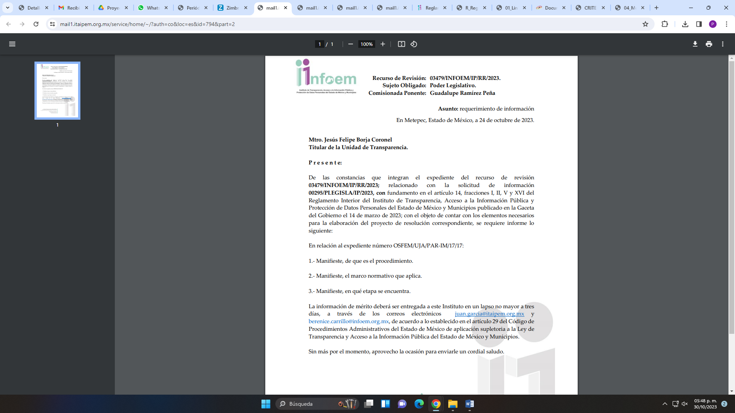
11. Atención al requerimiento adicional. El SUJETO OBLIGADO, atendió el requerimiento adicional, en los siguientes términos:
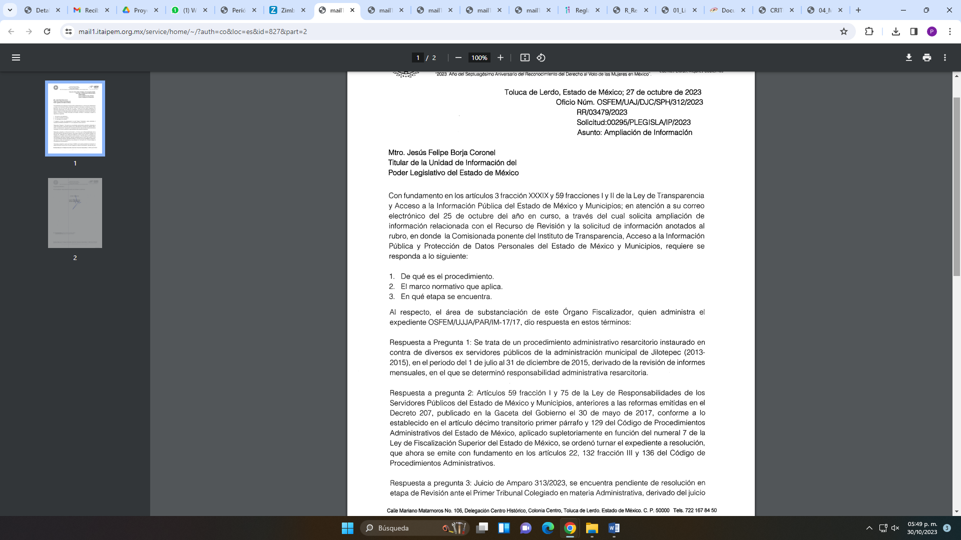
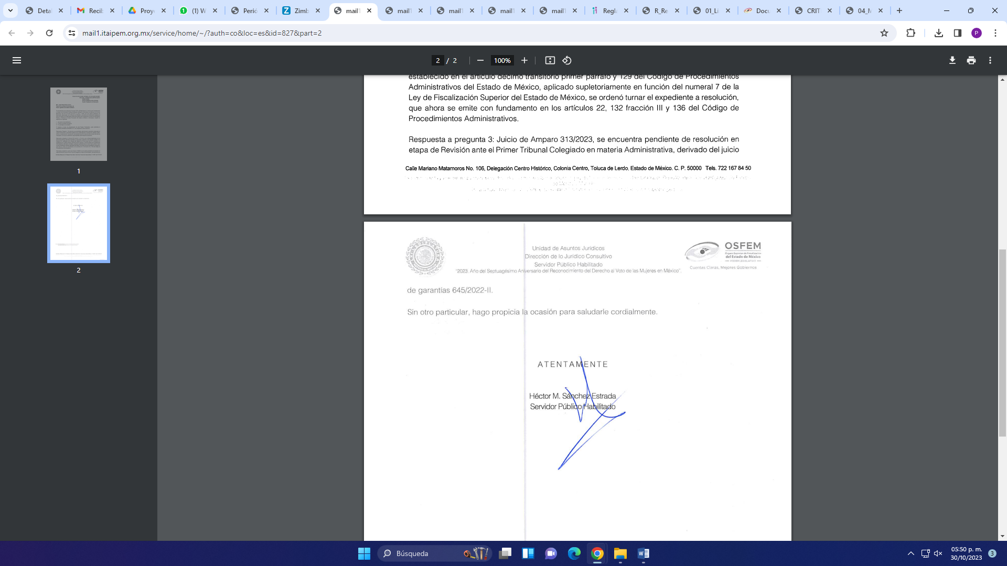
12. Vista del desahogo del Requerimiento de Información Adicional. El treinta de octubre de dos mil veintitrés, se dictó acuerdo mediante el cual se puso a la vista del Particular el desahogo al Requerimiento de Información Adicional, entregado por el Sujeto Obligado, para robustecer su respuesta inicial, el cual fue notificado a las partes el mismo día, a través del Sistema de Acceso a la Información Mexiquense (SAIMEX).

13. Nuevo Requerimiento Adicional. El primero de noviembre de dos mil veintitrés, se envió por correo electrónico un nuevo requerimiento de información adicional al SUJETO OBLIGADO, el cual consistió en lo siguiente:
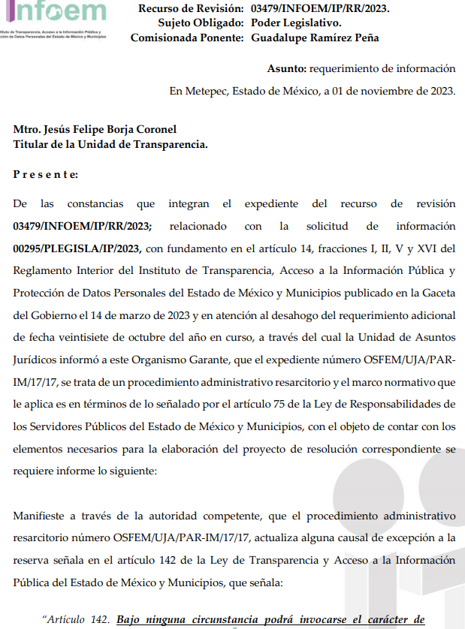
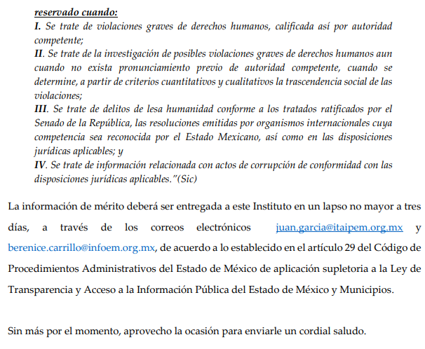
14. Atención al nuevo requerimiento adicional. El SUJETO OBLIGADO, atendió el requerimiento adicional, en los siguientes términos:

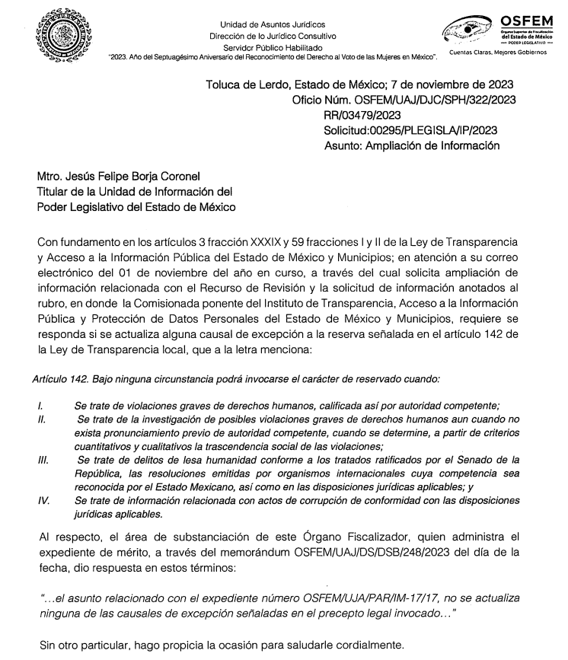

15. Vista del desahogo del Requerimiento de Información Adicional. El trece de noviembre de dos mil veintitrés, se dictó acuerdo mediante el cual se puso a la vista del Particular el desahogo al Requerimiento de Información Adicional de fecha siete de noviembre del año en curso, entregado por el SUJETO OBLIGADO, para robustecer su respuesta inicial, el cual fue notificado a las partes el mismo día, a través del Sistema de Acceso a la Información Mexiquense (SAIMEX).
16. Cierre de instrucción. Una vez transcurrido el periodo otorgado a las partes para realizar sus manifestaciones y no habiendo documentos que integrar al expediente, con fecha cinco de diciembre de dos mil veintidós, la Comisionada Ponente determinó el cierre de instrucción en términos de la fracción VI del artículo 185 de la Ley de Transparencia y Acceso a la Información Pública del Estado de México y Municipios.
En razón de que fue debidamente sustanciado el expediente electrónico y no existe diligencia pendiente de desahogo, se emite la Resolución que conforme a Derecho proceda, de acuerdo con los siguientes:

II. C O N S I D E R A N D O S

Primero. Competencia. El Instituto de Transparencia, Acceso a la Información Pública y Protección de Datos Personales del Estado de México y Municipios, es competente para conocer y resolver el presente recurso de revisión interpuesto por la parte recurrente, conforme a lo dispuesto en los artículos 6, apartado A de la Constitución Política de los Estados Unidos Mexicanos; 5 párrafos trigésimo segundo, trigésimo tercero y trigésimo cuarto fracciones IV y V de la Constitución Política del Estado Libre y Soberano de México; 2, fracción II; 29, 36 fracciones I y II; 176, 178, 181, 185, fracción I, 186 y 188 de la Ley Transparencia y Acceso a la Información Pública del Estado de México y Municipios; 9, fracciones I y XXIII y 11 del Reglamento Interior del Instituto de Transparencia, Acceso a la Información Pública y Protección de Datos Personales del Estado de México y Municipios.
Segundo. Oportunidad y Procedibilidad del Recurso de Revisión. Previo al estudio del fondo del asunto, se procede a analizar los requisitos de oportunidad y procedibilidad que debe reunir el recurso de revisión interpuesto, previstos en los artículos 178 y 180 de la Ley de Transparencia y Acceso a la Información Pública del Estado de México y Municipios.
Al respecto la Ley de Transparencia y Acceso a la Información Pública del Estado de México y Municipios, establece lo siguiente:
“Artículo 178. El solicitante podrá interponer, por sí mismo o a través de su representante, de manera directa o por medios electrónicos, recurso de revisión ante el Instituto o ante la Unidad de Transparencia que haya conocido de la solicitud dentro de los quince días hábiles, siguientes a la fecha de la notificación de la respuesta.
Del precepto legal transcrito, se desprende que cuando los solicitantes de información en el ejercicio del derecho de acceso a la información no se encuentren satisfechos con la información entregada por los sujetos obligados, podrán interponer recurso de revisión de manera directa o por medios electrónicos dentro de los quince días hábiles siguientes a la fecha de notificación de la respuesta, y, toda vez que el SUJETO OBLIGADO remitió la respuesta a la solicitud de información el día trece de junio de dos mil veintitrés, mientras que el recurso de revisión interpuesto por la parte RECURRENTE, se tuvo por presentado el día diecinueve de junio del año dos mil veintitrés; esto es, al cuarto día hábil siguiente en que tuvo conocimiento de la respuesta impugnada.
Al mismo tiempo, tras la revisión del formato de interposición del recurso, es de suma importancia señalar que la parte RECURRENTE no proporcionó su nombre completo como se advierte en el detalle de seguimiento del SAIMEX, no obstante lo anterior, no proporcionar el nombre completo no es motivo para archivar la solicitud de acceso a la información pública como concluida, conforme a lo previsto en el artículo 155, penúltimo párrafo de la Ley de Transparencia y Acceso a la Información Pública del Estado de México y Municipios que establece lo siguiente:

"Las solicitudes anónimas, con nombre incompleto o seudónimo serán procedentes para su trámite por parte del sujeto obligado ante quien se presente. No podrá requerirse información adicional con motivo del nombre proporcionado por el solicitante."(Sic)
Así también, por cuanto hace a la procedibilidad del recurso de revisión, una vez realizado el análisis de los formatos de interposición del recurso, se concluye la acreditación plena de los elementos formales precisados por el artículo 180 de la Ley de Transparencia y Acceso a la Información Pública del Estado de México y Municipios, en atención a que fue presentado mediante el formato visible en el SAIMEX.
Asimismo, resulta procedente la interposición del recurso de revisión al rubro anotado, toda vez que se actualiza las hipótesis previstas en el artículo 179, fracción I de la ley de la materia, que a la letra dice:
“Artículo 179. El recurso de revisión es un medio de protección que la Ley otorga a los particulares, para hacer valer su derecho de acceso a la información pública, y procederá en contra de las siguientes causas:
I. La negativa de la información solicitada…” (Sic)
Tercero. Materia de Revisión: De las constancias que integran el expediente electrónico se advierte que el tema sobre el que este Instituto se pronunciará será: verificar si la respuesta otorgada por el SUJETO OBLIGADO es adecuada y suficiente para satisfacer el derecho de acceso a la información pública del RECURRENTE, o en su defecto, en caso de ser procedente, ordenar la entrega de información.
Cuarto. Estudio de fondo del asunto. Es conveniente analizar si la respuesta del SUJETO OBLIGADO cumple con los requisitos y procedimientos del derecho de acceso a la información pública, en atención a que en la Ley de Transparencia y Acceso a la Información Pública del Estado de México y Municipios en su artículo 4, que dice que toda la información generada, obtenida, adquirida, transformada, administrada o en posesión de los sujetos obligados es pública y accesible de manera permanente a cualquier persona, privilegiando el principio de máxima publicidad, como así lo establece dicha determinación, que a continuación se transcribe para un mejor entendimiento:
“Artículo 4. El derecho humano de acceso a la información pública es la prerrogativa de las personas para buscar, difundir, investigar, recabar, recibir y solicitar información pública, sin necesidad de acreditar personalidad ni interés jurídico.
Toda la información generada, obtenida, adquirida, transformada, administrada o en posesión de los sujetos obligados es pública y accesible de manera permanente a cualquier persona, en los términos y condiciones que se establezcan en los tratados internacionales de los que el Estado mexicano sea parte, en la Ley General, la presente Ley y demás disposiciones de la materia, privilegiando el principio de máxima publicidad de la información. Solo podrá ser clasificada excepcionalmente Ley de Transparencia y Acceso a la Información Pública del Estado de México y Municipios 29 como reservada temporalmente por razones de interés público, en los términos de las causas legítimas y estrictamente necesarias previstas por esta Ley.
Los sujetos obligados deben poner en práctica, políticas y programas de acceso a la información que se apeguen a criterios de publicidad, veracidad, oportunidad, precisión y suficiencia en beneficio de los solicitantes.”(Sic)

Esto es, que los Sujetos Obligados tiene la obligación o deber de atender las solicitudes de acceso a la información pública que se les hagan de su conocimiento y proporcionar la información pública que obren en su poder conforme el estado que se encuentra y no hacer un procesamiento de la misma, ni presentarla conforme al interés del solicitante; como así lo establece el artículo 12 de la Ley de Transparencia y Acceso a la Información Pública del Estado de México y Municipios, que a la letra dice:

“Artículo 12.- Quienes generen, recopilen, administren, manejen, procesen, archiven o conserven información pública serán responsables de la misma en los términos de las disposiciones jurídicas aplicables.

Los sujetos obligados sólo proporcionarán la información pública que se les requiera y que obre en sus archivos y en el estado en que ésta se encuentre. La obligación de proporcionar información no comprende el procesamiento de la misma, ni el presentarla conforme al interés del solicitante; no estarán obligados a generarla, resumirla, efectuar cálculos o practicar investigaciones.” (Sic)

Es decir, que todo Sujeto Obligado que genere, recopile, administre, procese, archive, posea o conserven, son responsables de la misma teniendo a su vez la obligación de proporcionar la información que se les requiera sin necesidad de resumirla, efectuar procedimientos para obtenerla, calcular y practicar investigaciones; en otras palabras, que los Sujetos Obligados sólo se concretarán a proporcionar la información solicitada que tengan en su poder en el estado que se encuentran, sin necesidad de concretarse al interés o términos específicos del solicitante.

Sirve de apoyo a lo anterior, el criterio 03-17, expuesto por el Instituto Nacional de Transparencia, Acceso a la Información y Protección de Datos Personales, que dice:

“No existe obligación de elaborar documentos ad hoc para atender las solicitudes de acceso a la información. Los artículos 129 de la Ley General de Transparencia y Acceso a la Información Pública y 130, párrafo cuarto, de la Ley Federal de Transparencia y Acceso a la Información Pública, señalan que los sujetos obligados deberán otorgar acceso a los documentos que se encuentren en sus archivos o que estén obligados a documentar, de acuerdo con sus facultades, competencias o funciones, conforme a las características físicas de la información o del lugar donde se encuentre. Por lo anterior, los sujetos obligados deben garantizar el derecho de acceso a la información del particular, proporcionando la información con la que cuentan en el formato en que la misma obre en sus archivos; sin necesidad de elaborar documentos ad hoc para atender las solicitudes de información.
Resoluciones:
∙ RRA 0050/16. Instituto Nacional para la Evaluación de la Educación. 13 julio de 2016. Por unanimidad. Comisionado Ponente: Francisco Javier Acuña Llamas.
∙ RRA 0310/16. Instituto Nacional de Transparencia, Acceso a la Información y Protección de Datos Personales. 10 de agosto de 2016. Por unanimidad. Comisionada Ponente. Areli Cano Guadiana.
∙ RRA 1889/16. Secretaría de Hacienda y Crédito Público. 05 de octubre de 2016. Por unanimidad. Comisionada Ponente. Ximena Puente de la Mora.”(Sic)

En esa tesitura, el artículo 24 en su último párrafo de la Ley de la Materia, dispone que los Sujetos Obligados sólo proporcionarán la información pública que generen, administren o posean en el ejercicio de sus atribuciones; por consiguiente, la información pública se encuentra a disposición de cualquier persona, lo que implica que es deber de los Sujetos Obligados, garantizar el Derecho de Acceso a la Información Pública.

Siempre y cuando no se trate de información reservada o clasificada, que difundirla pondría en riesgo la seguridad jurídica y física del titular de la información, debiendo tener audacia los Sujetos Obligados para cuidar esta información a través del acuerdo clasificatorio del comité de transparencia y la versión pública que emita el servidor público habilitado de cada Sujeto Obligado; como así se establece en la Ley de Transparencia y Acceso a la Información Pública del Estado de México y Municipios.

En conclusión, el derecho de acceso a la información pública, consiste en que la información solicitada conste en un documento en cualquiera de sus formas, a saber: expedientes, reportes, estudios, actas, resoluciones, oficios, correspondencia, acuerdos, directivas, directrices, circulares, contratos, convenios, instructivos, notas, memorandos, estadísticas o bien, cualquier otro registro que documente el ejercicio de las facultades, funciones y competencias de los Sujetos Obligados; los que, podrán estar en cualquier medio, sea escrito, impreso, sonoro, visual, electrónico, informático u holográfico de conformidad con el artículo 3, fracción XI de la Ley de la materia, el cual señala lo siguiente:

“Artículo 3. Para los efectos de la presente Ley se entenderá por:
…
XI. Documento: Los expedientes, reportes, estudios, actas, resoluciones, oficios, correspondencia, acuerdos, directivas, directrices, circulares, contratos, convenios, instructivos, notas, memorandos, estadísticas o bien, cualquier otro registro que documente el ejercicio de las facultades, funciones y competencias de los sujetos obligados, sus servidores públicos e integrantes, sin importar su fuente o fecha de elaboración. Los documentos podrán estar en cualquier medio, sea escrito, impreso, sonoro, visual, electrónico, informático u holográfico…” (Sic)

Siendo aplicable, el Criterio de interpretación en el orden administrativo número 0002-11, emitido por Acuerdo del Pleno del Instituto de Transparencia y Acceso a la Información Pública del Estado de México y Municipios; publicado en el Periódico Oficial del Gobierno del Estado Libre y Soberano de México “Gaceta del Gobierno”, el diecinueve de octubre de dos mil once, cuyo rubro y texto refieren lo siguiente:

“CRITERIO 0002-11
INFORMACIÓN PÚBLICA, CONCEPTO DE, EN MATERIA DE TRANSPARENCIA. INTERPRETACIÓN SISTEMÁTICA DE LOS ARTÍCULOS 2°, FRACCIÓN V, XV, Y XVI, 3°, 4°, 11 Y 41. De conformidad con los artículos antes referidos, el derecho de acceso a la información pública, se define en cuanto a su alcance y resultado material, el acceso a los archivos, registros y documentos públicos, administrados, generados o en posesión de los órganos u organismos públicos, en virtud del ejercicio de sus funciones de derecho público, sin importar su fuente, soporte o fecha de elaboración.
En consecuencia el acceso a la información se refiere a que se cumplan cualquiera de los siguientes tres supuestos:
1) Que se trate de información registrada en cualquier soporte documental, que en ejercicio de las atribuciones conferidas, sea generada por los Sujetos Obligados;
2) Que se trate de información registrada en cualquier soporte documental, que en ejercicio de las atribuciones conferidas, sea administrada por los Sujetos Obligados, y
3) Que se trate de información registrada en cualquier soporte documental, que en ejercicio de las atribuciones conferidas, se encuentre en posesión de los Sujetos Obligados.” (Sic)

Ahora bien, del análisis de la solicitud de información motivo del recurso de revisión que ahora se resuelve, se advierte que el particular requirió al Poder Legislativo, lo siguiente:
- El expediente completo OSFEM/UJA/PAR-IM/17/17
En respuesta el SUJETO OBLIGADO, clasificó la información solicitada como reservada, a través de los siguientes archivos electrónicos:
“Acuerdo PLEGISLA-LXI-CT-12ªext-2023-OCTAVO.pdf”, el cual contiene el acta de la Décima Segunda Sesión Extraordinaria de fecha primero de junio del 2023, por medio del cual se aprobó el acuerdo número PLEGISLA-LXI-CT-12ªext-2023-OCTAVO, en el cual se determinó clasificar el expediente número OSFEM/UJA/PAR-IM/17/17,como información reservada por el término de dos años.
Posteriormente el particular se inconformó en esencia por la negativa de la información solicitada.
Mediante informe justificado el SUJETO OBLIGADO, en lo medular ratificó su respuesta primigenia.
En virtud de lo anterior, se determina que la información emitida por el SUJETO OBLIGADO en su respuesta, no cumple con lo establecido por los artículos 4, 12 y 24 último párrafo de la Ley de Transparencia y Acceso a la Información Pública del Estado de México y Municipios; de ahí que, los motivos de inconformidad acontecen fundados para modificar la respuesta del SUJETO OBLIGADO, en razón de las consideraciones de derecho que a continuación se exponen:
Respecto de la información solicitada, relacionada con el expediente número OSFEM/UJA/PAR-IM/17/17; es de resaltar que del pronunciamiento emitido el SUJETO OBLIGADO se concluye que éste no niega la existencia de dicha información, sino por el contrario, asume que la tiene de manera explícita, tan es así que pretende la clasificación de la misma al considerar que la misma se trata de información reservada, por ello se somete la propuesta correspondiente ante el Comité de Transparencia para su aprobación.
A efecto de robustecer lo anterior, sirve de sustento el criterio orientador 29/10 emitido por el Instituto Nacional de Transparencia, Acceso a la Información y Protección de Datos Personales, INAI, el cual refiere lo siguiente:
“La clasificación y la inexistencia de información son conceptos que no pueden coexistir. La inexistencia implica necesariamente que la información no se encuentra en los archivos de la autoridad, no obstante que la dependencia o entidad cuente con facultades para poseer dicha información. En este sentido, la inexistencia es una calidad que se atribuye a la información solicitada. Por su parte, la clasificación es una característica que adquiere la información concreta contenida en un documento específico, siempre que se encuentre en los supuestos establecidos en los artículos 13 y 14 de la Ley Federal de Transparencia y Acceso a la Información Pública Gubernamental, para el caso de la información reservada, y 18 del mismo ordenamiento, para el caso de la información confidencial. Por lo anterior, la clasificación y la inexistencia no coexisten entre sí, en virtud de que la clasificación de información implica invariablemente la existencia de un documento o documentos determinados, mientras que la inexistencia conlleva la ausencia de los mismos en los archivos de la dependencia o entidad de que se trate.”
En este tenor, es oportuno mencionar que el derecho de acceso a la información puede ser restringido de manera excepcional por razones de interés público, en los términos de las causas legítimas y estrictamente necesarias previstas por la Ley, a través de la clasificación de la información como confidencial o reservada para permitir el acceso, como se desprende del artículo 91 de la Ley de la Materia que es del tenor literal siguiente:
“Artículo 91. El acceso a la información pública será restringido excepcionalmente, cuando ésta sea clasificada como reservada o confidencial.”
Siendo importante mencionar que la restricción al derecho de acceso a la información implica necesariamente una clasificación, la cual debe entenderse como el proceso mediante el cual el Sujeto Obligado determina que la información en su poder, actualiza alguno de los supuestos de reserva o confidencialidad, de conformidad con las normas aplicables.
Así, se entiende como información reservada aquella que se clasifica de manera temporal cuya divulgación pueda causar algún daño; y como información confidencial, la relacionada con los secretos bancario, fiduciario, industrial, comercial, fiscal, bursátil y postal, cuya titularidad corresponde a particulares, sujetos de derecho internacional o a sujetos obligados cuando no involucren el ejercicio de recursos públicos, así como la información privada contenida en documentos públicos o privados que refiera a la vida privada y/o los datos personales, que no son de acceso público.
En lo que concierne a la información clasificada como reservada, para que el acceso a la información pública pueda ser restringido, se deben actualizar los supuestos establecidos en el artículo 113 de la Ley General de Transparencia Acceso a la Información Pública y el artículo 140 de la Ley de Transparencia y Acceso a la Información Pública del Estado de México y Municipios, que a la letra señalan lo siguiente:
“Artículo 113. Como información reservada podrá clasificarse aquella cuya publicación:
I. Comprometa la seguridad nacional, la seguridad pública o la defensa nacional y cuente con un propósito genuino y un efecto demostrable;
II. Pueda menoscabar la conducción de las negociaciones y relaciones internacionales;
III. Se entregue al Estado mexicano expresamente con ese carácter o el de confidencial por otro u otros sujetos de derecho internacional, excepto cuando se trate de violaciones graves de derechos humanos o delitos de lesa humanidad de conformidad con el derecho internacional;
IV. Pueda afectar la efectividad de las medidas adoptadas en relación con las políticas en materia monetaria, cambiaria o del sistema financiero del país; pueda poner en riesgo la estabilidad de las instituciones financieras susceptibles de ser consideradas de riesgo sistémico o del sistema financiero del país, pueda comprometer la seguridad en la provisión de moneda nacional al país, o pueda incrementar el costo de operaciones financieras que realicen los sujetos obligados del sector público federal;
V. Pueda poner en riesgo la vida, seguridad o salud de una persona física;
VI. Obstruya las actividades de verificación, inspección y auditoría relativas al cumplimiento de las leyes o afecte la recaudación de contribuciones;
VII. Obstruya la prevención o persecución de los delitos;
VIII. La que contenga las opiniones, recomendaciones o puntos de vista que formen parte del proceso deliberativo de los servidores públicos, hasta en tanto no sea adoptada la decisión definitiva, la cual deberá estar documentada;
IX. Obstruya los procedimientos para fincar responsabilidad a los Servidores Públicos, en tanto no se haya dictado la resolución administrativa;
X. Afecte los derechos del debido proceso;
XI. Vulnere la conducción de los Expedientes judiciales o de los procedimientos administrativos seguidos en forma de juicio, en tanto no hayan causado estado;
Artículo 140. El acceso a la información pública será restringido excepcionalmente, cuando por razones de interés público, ésta sea clasificada como reservada, conforme a los criterios siguientes:
I. Comprometa la seguridad pública y cuente con un propósito genuino y un efecto demostrable;
II. Pueda menoscabar la conducción de las negociaciones y relaciones internacionales;
III. Se entregue a la Entidad expresamente con ese carácter o el de confidencialidad por otro u otros sujetos de derecho internacional, excepto cuando se trate de violaciones graves de derechos humanos o delitos de lesa humanidad de conformidad con el derecho internacional;
IV. Ponga en riesgo la vida, la seguridad o la salud de una persona física;
V. Aquella cuya divulgación obstruya o pueda causar un serio perjuicio a:
1. Las actividades de fiscalización, verificación, inspección, comprobación y auditoría sobre el cumplimiento de las Leyes; o
2. La recaudación de las contribuciones.
VI. Pueda causar daño u obstruya la prevención o persecución de los delitos, altere el proceso de investigación de las carpetas de investigación, afecte o vulnere la conducción o los derechos del debido proceso en los procedimientos judiciales o administrativos, incluidos los de quejas, denuncias, inconformidades, responsabilidades administrativas y resarcitorias en tanto no hayan quedado firmes o afecte la administración de justicia o la seguridad de un denunciante, querellante o testigo, así como sus familias, en los términos de las disposiciones jurídicas aplicables;
VII. La que contengan las opiniones, recomendaciones o puntos de vista que formen parte del proceso deliberativo de los servidores públicos, hasta en tanto sea adoptada la decisión definitiva, la cual deberá estar documentada;
VIII. Vulnere la conducción de los expedientes judiciales o de los procedimientos administrativos seguidos en forma de juicio, en tanto no hayan quedado firmes;
IX. Se encuentre contenida dentro de las investigaciones de hechos que la Ley señale como delitos y se tramiten ante el Ministerio Público;
X. El daño que pueda producirse con la publicación de la información sea mayor que el interés público de conocer la información de referencia, siempre que esté directamente relacionado con procesos o procedimientos administrativos o judiciales que no hayan quedado firmes;
Cuando se trate de información sobre estudios y proyectos cuya divulgación pueda causar daños al interés del Estado o suponga un riesgo para su realización, siempre que esté directamente relacionado con procesos o procedimientos administrativos o judiciales que no hayan quedado firmes; y
XI. Las que por disposición expresa de una ley tengan tal carácter, siempre que sean acordes con las bases, principios y disposiciones establecidos en esta Ley y no la contravengan; así como las previstas en tratados internacionales.”
Es así que, si bien es cierto el derecho de acceso a la información pública se satisface en aquellos casos en que se entregue el soporte documental en que conste la información requerida, también lo es que el derecho de acceso a la información pública puede ser restringido cuando se trate de información clasificada como Reservada, delimitando una serie de hipótesis de hecho en las cuales descansa la posibilidad de reserva de información, por lo que, dentro la información que generen, posean o administren los Sujetos Obligados, se considerará reservada cuando su divulgación pueda causar un daño en términos de lo establecido en la Ley, de manera enunciativa más no limitativa, cuando comprometa la seguridad pública; ponga en riesgo la vida, la seguridad o la salud de una persona física; aquella que obstruya o pueda causar un serio perjuicio a las actividades de fiscalización, verificación, inspección, comprobación y auditoría sobre el cumplimiento de las Leyes; vulnere la conducción de los expedientes judiciales; que el daño que pueda producirse con la publicación de la información sea mayor que el interés público de conocer la información de referencia, siempre que esté directamente relacionado con procesos o procedimientos administrativos o judiciales que no hayan quedado firmes; o que por disposición expresa de una ley tengan tal carácter.
No obstante, en términos generales, las Leyes de la materia disponen que, para proceder a realizar la reserva de la información, no basta que se refiera a alguno de los supuestos que enmarque, en este caso, el artículo 140 de la Ley de Transparencia y Acceso a la Información Pública del Estado de México y Municipios, sino que, es necesario que la autoridad demuestre que la divulgación de la información, puede causar un daño al interés público protegido.

Dicha valoración, debe realizarse caso por caso, a través de lo que se conoce como la llamada “prueba de daño”, que consiste en exponer los argumentos y razones, basados en elementos objetivos o verificables, a partir de los cuales se derive que la divulgación de información, en particular, puede afectar, poner en riesgo o dañar el interés protegido, ello conforme a los artículos 129 y 134, último párrafo de la Ley de Transparencia y Acceso a la Información Pública del Estado de México y Municipios, en relación con los diversos 104 y 108, último párrafo, de la Ley General de Transparencia y Acceso a la Información Pública; asimismo, esta no debe basarse en meras especulaciones o suposiciones, sino en elementos objetivos que deban evaluar que existe un riego actual e inminente.

Siendo importante referir, lo que al respecto establece el Lineamiento Segundo, fracción XIII de los Lineamientos Generales en Materia de Clasificación y Desclasificación de la Información, así como para la elaboración de Versiones Públicas, que a la letra dice:
Siendo importante referir, lo que al respecto establece el Lineamiento Segundo, fracción XIII, de los Lineamientos Generales en Materia de Clasificación y Desclasificación de la Información, así como para la elaboración de Versiones Públicas, que a la letra dice:

“Segundo. Para efectos de los presentes Lineamientos Generales, se entenderá por:
...
XIII. Prueba de daño: La argumentación fundada y motivada que deben realizar los sujetos obligados tendiente a acreditar que la divulgación de información lesiona el interés jurídicamente protegido por la normativa aplicable y que el daño que puede producirse con la publicidad de la información es mayor que el interés de conocerla;”

En tal virtud, conforme al artículo 49, fracción VIII, de la Ley de Transparencia y Acceso a la Información Pública del Estado de México y Municipios, los Comités de Transparencia, tienen la atribución de aprobar, modificar o revocar la clasificación de la información, mientras que el artículo 128 de la misma Ley, indica que en los casos en que se niegue el acceso a la información, por actualizarse alguno de los supuestos de clasificación, el Comité de Transparencia, deberá confirmar, modificar o revocar la decisión y que para motivar la clasificación de la información y la ampliación del plazo de reserva, se deberán de señalar las razones, motivos o circunstancias especiales que llevaron al SUJETO OBLIGADO a concluir que el caso particular se ajusta al supuesto previsto por la norma legal invocada como fundamento; siendo que, además, el SUJETO OBLIGADO debe, en todo momento, aplicar una prueba de daño.
De este modo, conforme al artículo 132 de la Ley de Transparencia y Acceso a la Información Pública del Estado de México y Municipios, para clasificar la información se debe de atender a lo dispuesto por la normativa y aplicar, de manera estricta, las excepciones del derecho de acceso a la información y sólo podrán invocarlas cuando acrediten su procedencia, debiendo clasificar la información en el momento en que:
- Se reciba una solicitud de acceso a la información.
- Se determine mediante resolución de autoridad competente.
- Se generen versiones públicas para dar cumplimiento a las obligaciones de transparencia previstas en la Ley.

Situación que se robustece con el artículo 141 de la misma Ley, que señala que las causales de reserva previstas, se deberán fundar y motivar, a través de la aplicación de la prueba de daño.

Igualmente, la clasificación de la información debe estar sustentada en el Acuerdo de Clasificación correspondiente, en el que, de manera fundada y motivada, se establezcan las hipótesis normativas aplicables al caso concreto y se analice la prueba de daño que prevé el artículo 129 de la Ley de Transparencia de mérito, a saber:
“Artículo 129. En la aplicación de la prueba de daño, el sujeto obligado deberá precisar las razones objetivas por las que la apertura de la información generaría una afectación, justificando que:
I. La divulgación de la información representa un riesgo real, demostrable e identificable del perjuicio significativo al interés público o a la seguridad pública;
II. El riesgo de perjuicio que supondría la divulgación supera el interés público general de que se difunda; y
III. La limitación se adecua al principio de proporcionalidad y representa el medio menos restrictivo disponible representa el medio menos restrictivo disponible para evitar el perjuicio.”
Al respecto, debe entenderse que la primera fracción consiste en verificar que existe un riesgo de publicar determinada información para el interés público o la seguridad pública, no implica, por el contrario, argumentar individualmente un riesgo real, demostrable e identificable, pues se entraría en una dinámica usar argumentos repetitivos en categorías de definición vaga. Por lo que el segundo paso de la prueba de daño es que, una vez que se acreditó el riesgo de hacer pública la información, es necesario ponderarlo con el interés público general de que se difunda esa información, demostrando que el primero -el riesgo al divulgarse- supera al segundo -el interés de que se conozca-. Mientras que la tercera fracción es una guía de cómo realizar dicha ponderación a través del principio de proporcionalidad. Es decir, se debe determinar, en resumen, la idoneidad, necesidad y proporcionalidad de la reserva de la información frente al interés público de divulgarla. Además, se deben explorar las alternativas a través de las cuales se puede conseguir un menor daño a los intereses en pugna, o verificar que el medio que se eligió para reservar la información es el más benigno.
En el mismo tenor el Lineamiento Trigésimo Tercero, de los Lineamientos Generales en Materia de Clasificación y Desclasificación de la Información, así como para la elaboración de versiones públicas, dispone lo siguiente:
“Trigésimo tercero. Para la aplicación de la prueba de daño a la que hace referencia el artículo 104 de la Ley General, los sujetos obligados atenderán lo siguiente:
I. Se deberá fundar la clasificación, al citar la fracción y la hipótesis de la causal aplicable del artículo 113 de la Ley General, vinculándola con el Lineamiento específico del presente ordenamiento y cuando corresponda, el supuesto normativo que expresamente le otorga el carácter de información reservada;
II. Se deberá motivar la clasificación, señalando las circunstancias de modo, tiempo y lugar que acrediten el vínculo entre la difusión de la información y la afectación al interés público o a la seguridad nacional;
III. Se deberán precisar las razones objetivas por las que la apertura de la información generaría un riesgo de perjuicio real, demostrable e identificable al interés jurídico tutelado de que se trate;
IV. Mediante una ponderación entre la medida restrictiva y el derecho de acceso a la información, deberán justificar y probar objetivamente mediante los elementos señalados en la fracción anterior, que la publicidad de la información solicitada generaría un riesgo de perjuicio que supera al interés público de que la información se difunda;
V. Deberán elegir y justificar la opción de excepción al derecho de acceso a la información que menos lo restrinja y que sea adecuada y proporcional para evitar el perjuicio al interés público, evitando siempre que sea posible la reserva absoluta de documentos o expedientes; y
VI. En los casos en que se determine la clasificación total de la información, se deberán especificar en la prueba de daño, con la mayor claridad y precisión posible, los aspectos relevantes de la información clasificada que ayuden a cumplir con el objetivo de brindar certeza al solicitante.”
De tal manera, las limitaciones al acceso a la información deben sustentarse en una adecuada clasificación que debe distinguir y tomar en cuenta qué información puede generar un daño desproporcionado o innecesario a valores jurídicamente protegidos.
Lo anterior, encuentra sustento en la Tesis de la Décima Época, publicada en la Gaceta del Semanario Judicial de la Federación, sección Tribunales Colegiados de Circuito, Libro 5, de fecha abril de 2014, pág. 1523, Registro, 2, 006,299. I.1o.A.E.3 K (10a.), que literalmente señala:

“INFORMACIÓN RESERVADA. APLICACIÓN DE LA "PRUEBA DE DAÑO E INTERÉS PÚBLICO" PARA DETERMINAR LO ADECUADO DE LA APORTADA CON ESA CLASIFICACIÓN EN EL JUICIO DE AMPARO POR LA AUTORIDAD RESPONSABLE, A EFECTO DE HACER VIABLE LA DEFENSA EFECTIVA DEL QUEJOSO. Una adecuada clasificación de la información pública debe tomar en cuenta y distinguir, en el contexto general de un documento, cuál es la específica y precisa, cuya divulgación puede generar un daño desproporcionado o innecesario a valores jurídicamente protegidos, lo cual debe evitarse, en la medida de lo posible, frente a aquella que debe ser accesible al quejoso en el amparo para hacer viable su defensa efectiva y cuestionar violaciones a derechos fundamentales, lo que implica un interés público en abrir o desclasificar la información necesaria para ese efecto, cuando la autoridad responsable que la aporta al juicio la clasifica como reservada. Por tanto, es necesario distinguir esas diferencias y formular una idónea y adecuada clasificación de la información, generando así una regla individualizada y pertinente para el caso, a través de aplicar la "prueba de daño e interés público" ex officio, con el propósito de obtener una versión que sea pública para la parte interesada.” (sic)
Prueba de daño, que cobra relevancia puesto que sí ésta no arroja resultados contundentes sobre un posible peligro, deberá de publicarse o difundirse la información.
Asimismo, de conformidad con los artículos 108 de la Ley General de Transparencia y Acceso a la Información Pública y 134 de la Ley de Transparencia y Acceso a la Información Pública del Estado de México y Municipios, los Sujetos Obligados no pueden emitir acuerdos de carácter general ni particular que clasifiquen documentos o información como reservada, ya que dicha clasificación ya sea parcial o total, debe estar acorde con la actualización de los supuestos definidos; resaltándose además que, la clasificación de la información se debe realizar conforme a un análisis caso por caso, mediante la aplicación de la enunciada prueba de daño.
De este modo, es necesario que el SUJETO OBLIGADO, al aplicar la prueba de daño, distinga entre los supuestos por los cuales puede invocar la reserva de la información y cuáles de manera clara y específica son los que le atañen a la información que se solicite; situación que le hará permisible distinguir diferencias y formular una idónea y adecuada clasificación de la información, generando así, una regla individualizada y pertinente para el caso, a través de la aplicación de dicha prueba, con el propósito de obtener, una versión pública o acuerdo conforme a lo solicitado.
Aunado a lo anterior, se tiene que conforme al Lineamiento Octavo, de los Lineamientos Generales en materia de Clasificación y Desclasificación de la Información, para fundar la clasificación de la información se debe señalar el artículo, fracción, inciso, párrafo o numeral de la Ley o tratado internacional suscrito por el Estado Mexicano que expresamente le otorgue el carácter de reservada, mientras que para motivar la clasificación se deben señalar las razones o circunstancias especiales que lo llevaron a concluir que el caso particular se ajusta al supuesto previsto por la norma legal invocada como fundamento, reiterando que en el caso específico de la reserva, la motivación de la clasificación deberá comprender el análisis de la prueba de daño a que hace referencia el artículo 104 de la Ley General, en relación con el artículo trigésimo tercero de los Lineamientos, así como las circunstancias que justifican el establecimiento de determinado plazo de reserva, en otras palabras, para clasificar la información como reservada, el acuerdo respectivo debe estar debidamente fundado y motivado.
Sirve de sustento a lo anterior, la Tesis jurisprudencial número I.4º.A. J/43, publicada en el Semanario Judicial de la Federación y su Gaceta, bajo el número de registro 175,082; que a la letra dice:

“FUNDAMENTACIÓN Y MOTIVACIÓN. EL ASPECTO FORMAL DE LA GARANTÍA Y SU FINALIDAD SE TRADUCEN EN EXPLICAR, JUSTIFICAR, POSIBILITAR LA DEFENSA Y COMUNICAR LA DECISIÓN. El contenido formal de la garantía de legalidad prevista en el artículo 16 constitucional relativa a la fundamentación y motivación tiene como propósito primordial y ratio que el justiciable conozca el "para qué" de la conducta de la autoridad, lo que se traduce en darle a conocer en detalle y de manera completa la esencia de todas las circunstancias y condiciones que determinaron el acto de voluntad, de manera que sea evidente y muy claro para el afectado poder cuestionar y controvertir el mérito de la decisión, permitiéndole una real y auténtica defensa. Por tanto, no basta que el acto de autoridad apenas observe una motivación pro forma pero de una manera incongruente, insuficiente o imprecisa, que impida la finalidad del conocimiento, comprobación y defensa pertinente, ni es válido exigirle una amplitud o abundancia superflua, pues es suficiente la expresión de lo estrictamente necesario para explicar, justificar y posibilitar la defensa, así como para comunicar la decisión a efecto de que se considere debidamente fundado y motivado, exponiendo los hechos relevantes para decidir, citando la norma habilitante y un argumento mínimo pero suficiente para acreditar el razonamiento del que se deduzca la relación de pertenencia lógica de los hechos al derecho invocado, que es la subsunción.”
Precisado lo anterior, si bien de la solicitud de acceso a la información pública se advierte que el particular requiere el expediente completo número OSFEM/UJA/PAR-IM/17/17 y el SUJETO OBLIGADO, a través de su Órgano Superior de Fiscalización en específico del Área de Sustanciación, informó que una vez analizado el estado de guarda el expediente, este se encuentra en trámite, con motivo de la interposición del Juicio de Amparo 539/2020 y 645/2022-II, ante el Tercer Tribunal Colegiado del Vigésimo Quinto Circuito con residencia en el Estado de Durango, es decir, el expediente aún no se encuentra firme, reservando el mismo a través del acuerdo número PLEGISLA-LXI-CT-12ªext-2023-OCTAVO.pdf; con lo cual se tiene acredita la competencia del SUJETO OBLIGADO, para generar, poseer y administrar la información requerida.
No obstante, este Organismo Garante para tener más elementos para emitir una resolución conforme a derecho, hizo un requerimiento adicional al SUJETO OBLIGADO, con la finalidad de que indicará de qué tipo de procedimiento se trataba, el marco legal que le aplicaba y en qué etapa se encontraba, a lo cual el área se Substanciación del Órgano Superior de Fiscalización del Estado de México, señaló:
Respecto del punto uno, informó que se trataba de un procedimiento administrativo resarcitorio instaurado en contra de diversos servidores públicos de la administración municipal de Jilotepec (2013-2015) en el periodo del 1 de julio al 31 de diciembre de 2015, derivado de la revisión de informes mensuales, en el cual se determinó responsabilidad administrativa resarcitoria.
Respecto de punto dos, señaló que son los artículos 59 fracción I y 75 de la Ley de Responsabilidades Administrativas del Estado de México y Municipios.
Respecto del punto tres, preciso que el juicio de amparo 313/2023, se encuentra pendiente de resolución en la etapa de revisión ante el Primer Tribunal Colegia en materia Administrativa derivado del juicio de garantías 645/2022-II.
De lo anterior podemos advertir que el número de expediente OSFEM/UJA/PAR-IM/17/17, se trata de un procedimiento en donde se determinó una responsabilidad administrativa resarcitoria, que está en trámite por estar pendiente de resolverse un amparo en revisión por un Tribunal Colegiado en Materia Administrativa.
Pero, el área sustanciadora del Órgano Superior de Fiscalización del Estado de México, señaló que el marco legal que le aplica a dicho procedimiento resarcitorio es en términos de lo señalado por el artículo 75 de la Ley de Responsabilidades Administrativas del Estado de México y Municipio, el cual señala:
“Artículo 75. Incurrirá en uso indebido de recursos públicos el particular que:
I. Realice actos a través de los cuales se apropie, haga uso indebido o desvíe del objeto para el que estén previstos los recursos públicos, sean materiales, humanos o financieros, cuando por cualquier circunstancia maneje, reciba, administre o tenga acceso a dichos recursos.
II. Omita rendir cuentas que comprueben el destino que se otorgó a dichos recursos.” (Sic)
El cual cosiste en una falta administrativa grave, derivada del uso indebido de recursos públicos en términos del artículo 68 de la Ley en cita en el párrafo anterior, que señala:
“Artículo 68. Constituyen faltas administrativas graves vinculadas con actos de particulares las siguientes:
I. El soborno.
II. La participación ilícita en procedimientos administrativos.
III. El tráfico de influencias para inducir a la autoridad.
IV. La utilización de información falsa.
V. La obstrucción de facultades de investigación.
VI. La colusión.
VII. El uso indebido de recursos públicos.
VIII. La contratación indebida de ex Servidores públicos”(Sic)
Con ello, a consideración de este Organismo Garante podría actualizarse la causal de excepción a la reserva señalada en el artículo 142 fracción IV de la Ley de Transparencia y Acceso a la Información Pública del Estado de México y Municipios, que señala:

“Artículo 142. Bajo ninguna circunstancia podrá invocarse el carácter de reservado cuando:
I. Se trate de violaciones graves de derechos humanos, calificada así por autoridad competente;
II. Se trate de la investigación de posibles violaciones graves de derechos humanos aun cuando no exista pronunciamiento previo de autoridad competente, cuando se determine, a partir de criterios cuantitativos y cualitativos la trascendencia social de las violaciones;
III. Se trate de delitos de lesa humanidad conforme a los tratados ratificados por el Senado de la República, las resoluciones emitidas por organismos internacionales cuya competencia sea reconocida por el Estado Mexicano, así como en las disposiciones jurídicas aplicables; y
IV. Se trate de información relacionada con actos de corrupción de conformidad con las disposiciones jurídicas aplicables.”(Sic)
Sin embargo, este Instituto al no ser el Organismo competente para determinar un acto de corrupción, de nueva cuenta en fecha primero de noviembre del año en curso se hizo un nuevo requerimiento de información al SUJETO OBLIGADO, para que precisara a través de la autoridad competente, que el procedimiento administrativo resarcitorio número OSFEM/UJA/PAR-IM/17/17, actualiza alguna causal de excepción a la reserva señala en el artículo 142 de la Ley de Transparencia y Acceso a la Información Pública del Estado de México y Municipios.
A lo cual aconteció, que el área sustanciadora del Órgano Superior de Fiscalización del Estado de México señalara que el asunto relacionado con el expediente número OSFEM/UJA/PAR-IM/17/17, no se actualiza ninguna de las causales de excepción señaladas en el artículo 142 de la Ley de Transparencia y Acceso a la Información Pública del Estado de México y Municipios.
Siendo que la Dirección de Sustanciación del Órgano Superior de Fiscalización del Estado de México, le corresponde el substanciar los procedimientos de responsabilidad administrativa iniciados por faltas graves cometidas por servidores públicos y los procedimientos resarcitorios, en términos de lo señalado por el Manual General de Organización Órgano Superior de Fiscalización del Estado de México, que señala:
“Dirección de Substanciación
Objetivo: Coordinar la substanciación de los procedimientos de responsabilidad administrativa iniciados por faltas graves cometidas por servidores públicos, así como los procedimientos resarcitorios y los medios de impugnación ordinarios y extraordinarios relacionados con los mismos.
Funciones:
…
- Coordinar la atención a requerimientos, informes y cumplimientos en los juicios de amparo en los que se señale como responsable a la autoridad substanciadora, que deriven de los procedimientos de responsabilidad administrativa.
- Conducir el inicio y substanciación del procedimiento administrativo resarcitorio y proponer para aprobación del superior jerárquico la resolución que conforme a derecho corresponda.
- Instruir la tramitación del recurso de revisión, así como presentar el proyecto de resolución a su superior jerárquico, en los casos que proceda, en términos de la Ley de Fiscalización.
- Coordinar la atención a requerimientos de los informes previo, justificado y, en su caso, cumplimientos en los juicios de amparo en los que se señale como responsable al Órgano Superior que deriven de los procedimientos administrativos resarcitorios.
- Instruir el cumplimiento a los requerimientos que hagan las autoridades jurisdiccionales y someterlo a la aprobación del superior jerárquico. - Instruir la formulación de solicitudes para el cobro de créditos ante las autoridades fiscales competentes, en términos de lo dispuesto en el artículo sexto transitorio del Reglamento.
…
- Supervisar que las constancias que integren los expedientes instrumentados con motivo de los procedimientos de responsabilidad administrativa y resarcitoria se encuentren debidamente foliadas, selladas, rubricadas y en orden progresivo.
- Supervisar el resguardo y control de los expedientes integrados con motivo de los procedimientos de responsabilidad administrativa y resarcitoria, y de promociones de inicio y seguimiento del procedimiento administrativo de ejecución…”(Sic)
Por ello, es criterio de esta Organismo Garante que cuando la información solicitada encuadre en alguna de las hipótesis señaladas por el artículo 140 de la Ley de Transparencia y Acceso a la Información Pública del Estado de México y Municipios, se deberá emitir por parte de los Comités de Transparencia de los Sujetos Obligado, el acuerdo de reserva respectivo, en donde se expongan los fundamento legales y motivos del cual la información tiene el carácter reservada aplicándolo al caso en específico.
Por consiguiente, lo procedente es analizar el acuerdo de reserva, entregado por el SUJETO OBLIGADO, con la finalidad de determinar si cuenta con los elementos necesarios para justificar, la restricción al Derecho Humano de acceso a la información de la persona solicitante, para lo cual es necesario verificar si dicha Acta cumple con la totalidad de las formalidades precisadas en líneas anteriores, así como con el Lineamiento Quincuagésimo primero de los Lineamientos Generales en Materia de Clasificación y Desclasificación de la Información, que es del tenor literal siguiente:
“Quincuagésimo primero. Toda acta del Comité de Transparencia deberá contener:
I. El número de sesión y fecha;
II. El nombre del área que solicitó la clasificación de información;
III. La fundamentación legal y motivación correspondiente;
IV. La resolución o resoluciones aprobadas; y
V. La rúbrica o firma digital de cada integrante del Comité de Transparencia.
Las resoluciones del Comité en las que se haya determinado confirmar o modificar la clasificación de información pública como reservada, deberán incluir, cuando menos:
I. Los motivos y razonamientos que sustenten la confirmación o modificación de la prueba de daño;
II. Descripción de las partes o secciones reservadas, en caso de clasificación parcial;
III. El periodo por el que mantendrá su clasificación y fecha de expiración; y
IV. El nombre del titular y área encargada de realizar la versión pública del documento, en su caso.
En los casos en que se clasifique la información como reservada siempre se entregará o anexará la prueba de daño con la respuesta al solicitante.
En los casos de resoluciones del Comité de Transparencia en las que se confirme la clasificación de información confidencial solo se deberán de identificar los tipos de datos protegidos, de conformidad con el lineamiento trigésimo octavo.”
Para un mejor entendimiento, dicho análisis se realizará a través del siguiente cuadro:
Elementos del acuerdo de clasificación | Contenido | Cumple
Número de folio de la solicitud | 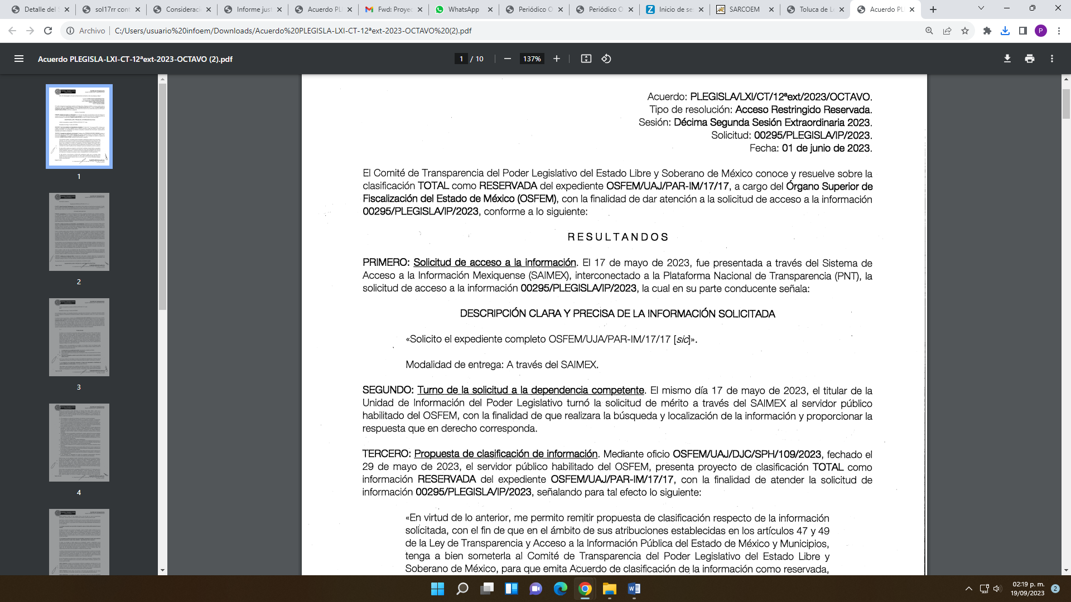 | Sí
Referencia de la información solicitada |  | Sí
Causal aplicable del artículo 113 de la Ley General, vinculándola con el Lineamiento específico del presente ordenamiento y, cuando corresponda, el supuesto normativo que expresamente le otorga el carácter de información reservada | 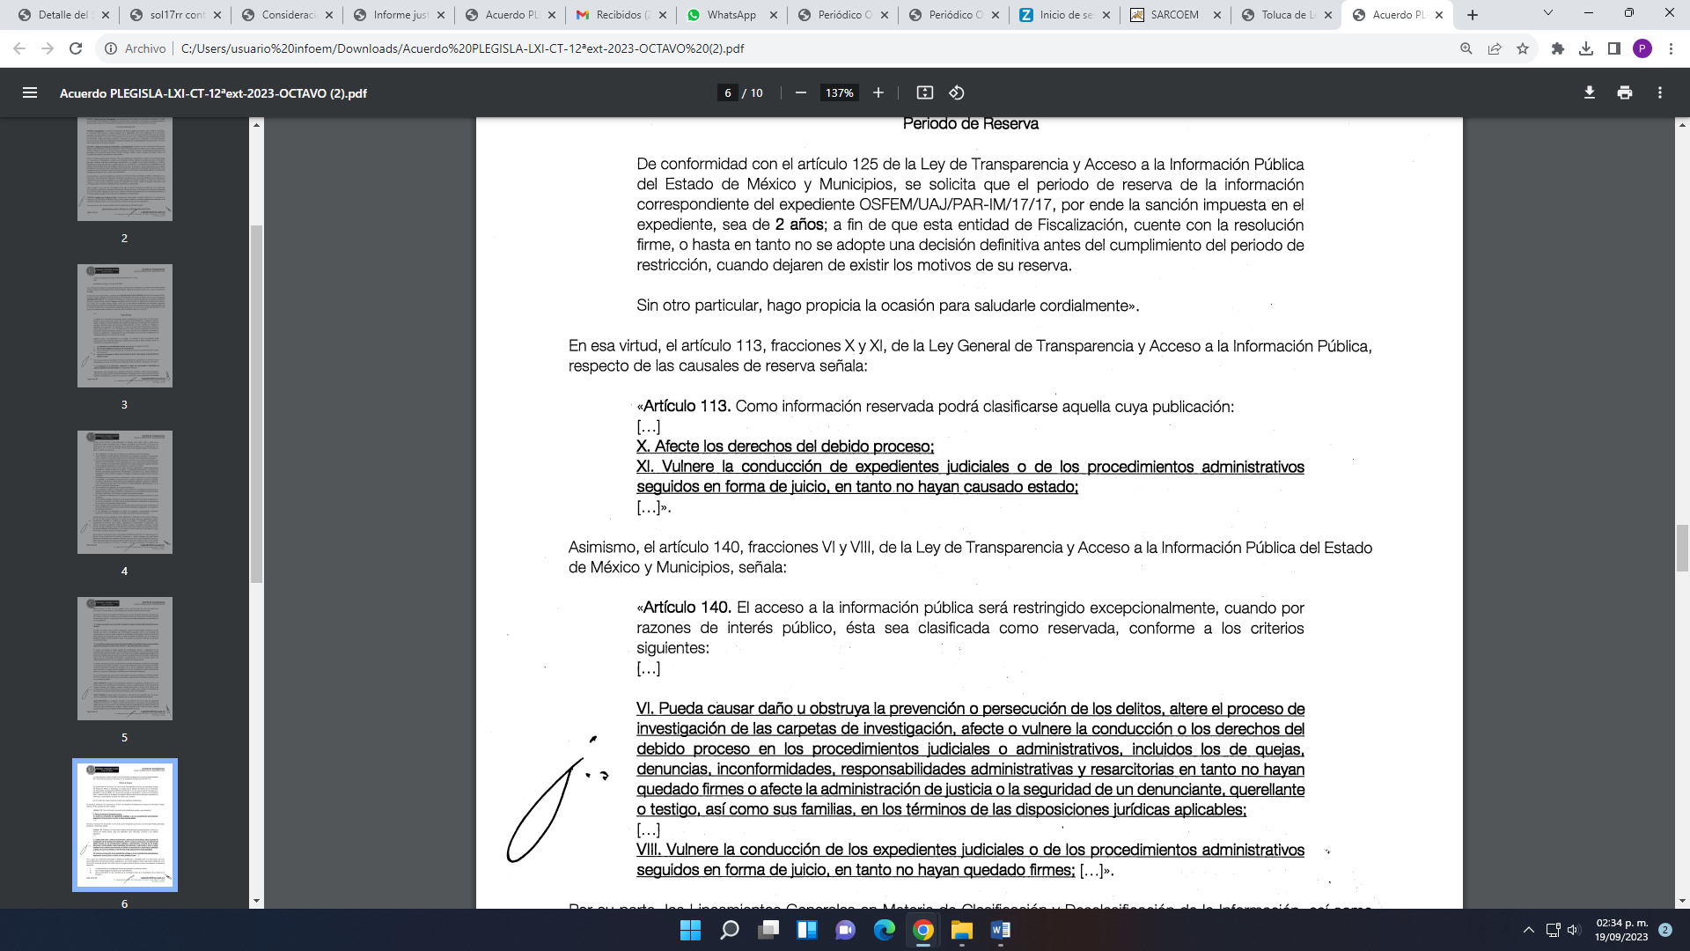  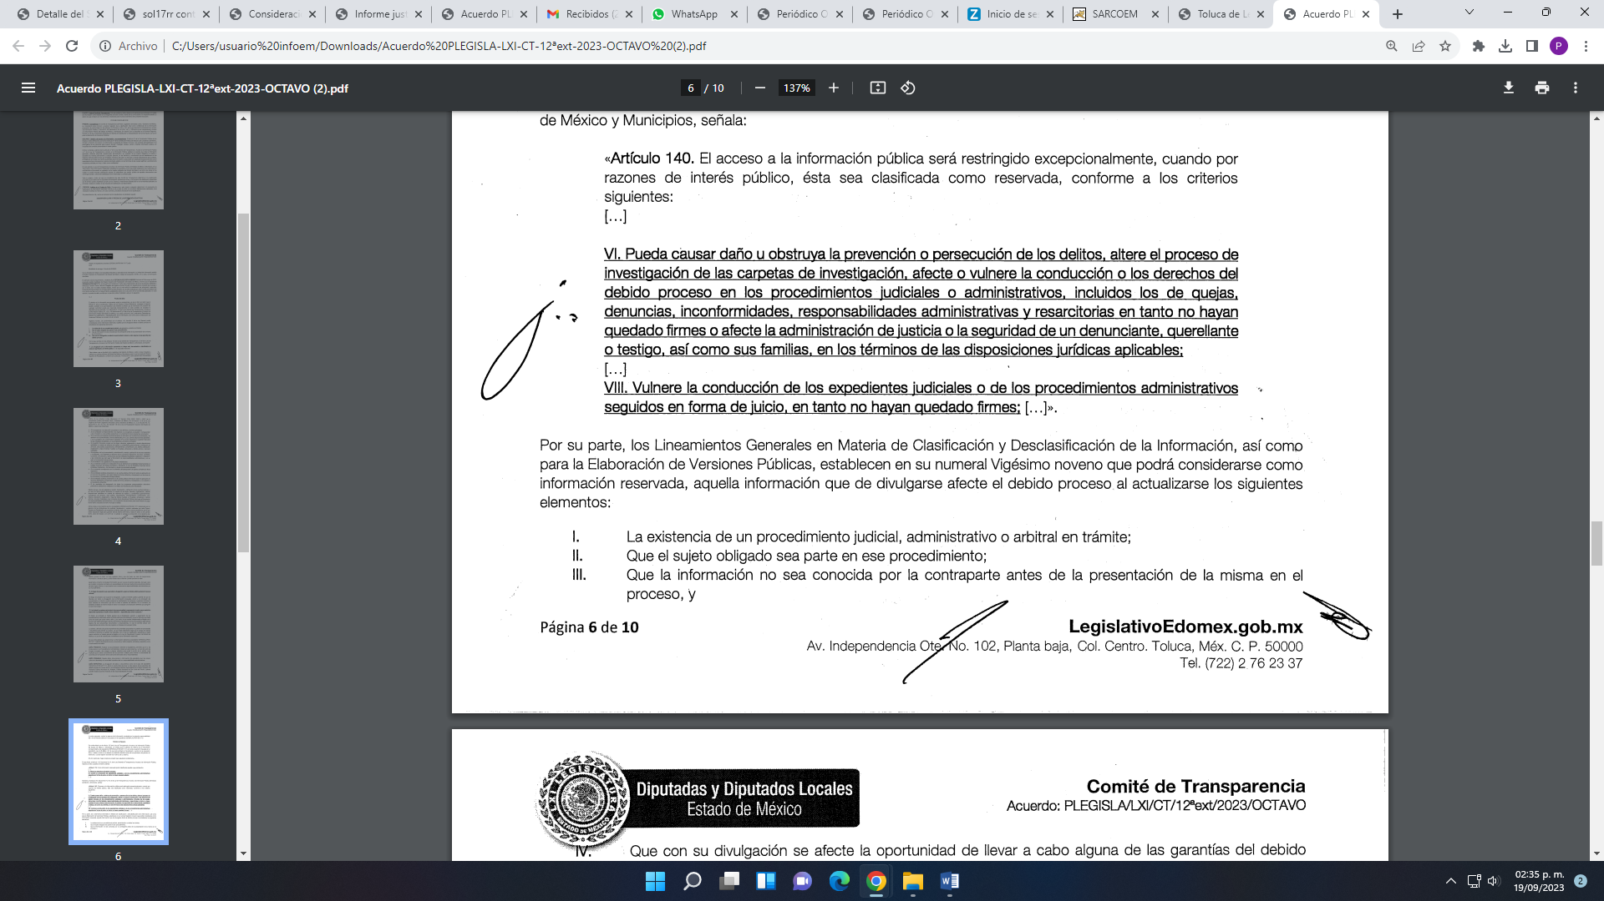  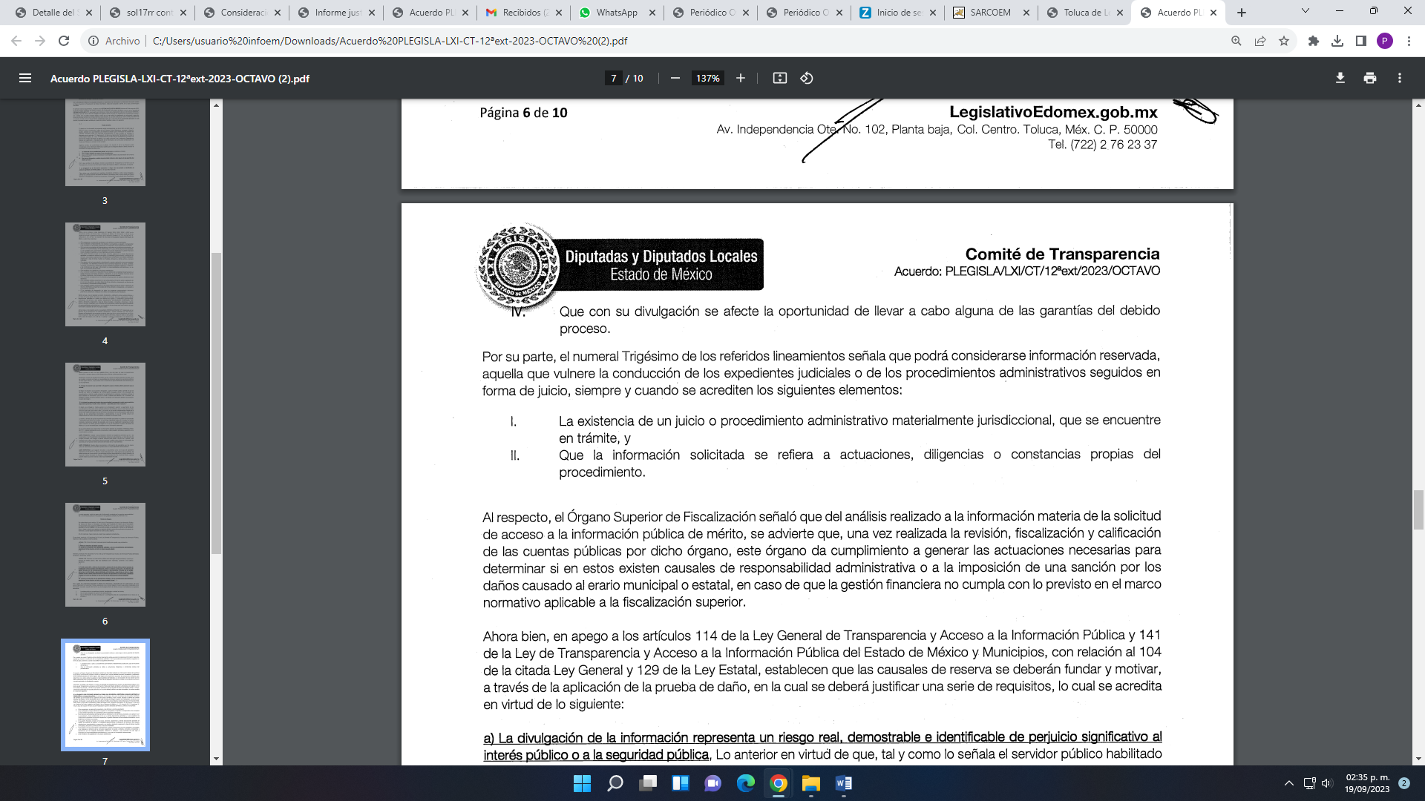 | Parcialmente  El Sujeto Obligado, indica que se actualiza dos fracciones del artículo 113 de la Ley General de Transparencia y Acceso a la Información Pública.  Deber aplicar al caso en específico.
Fundamento y Motivación Legal | 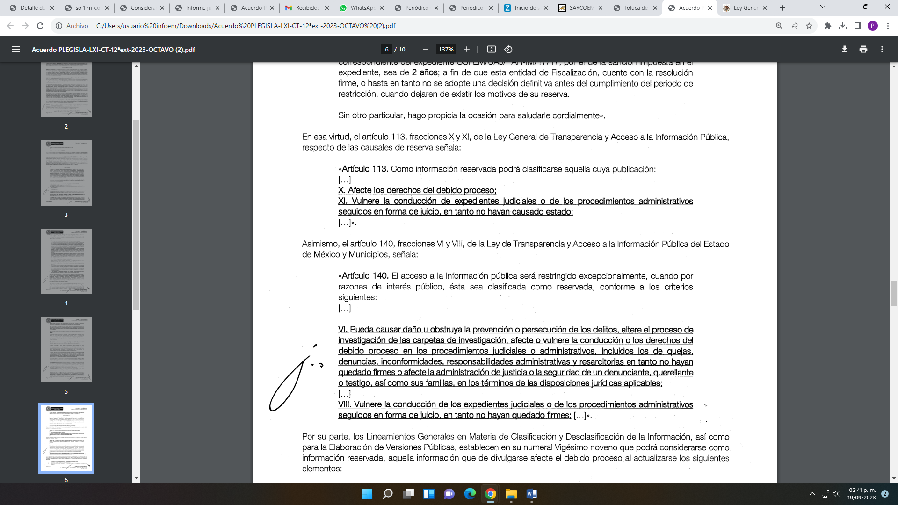  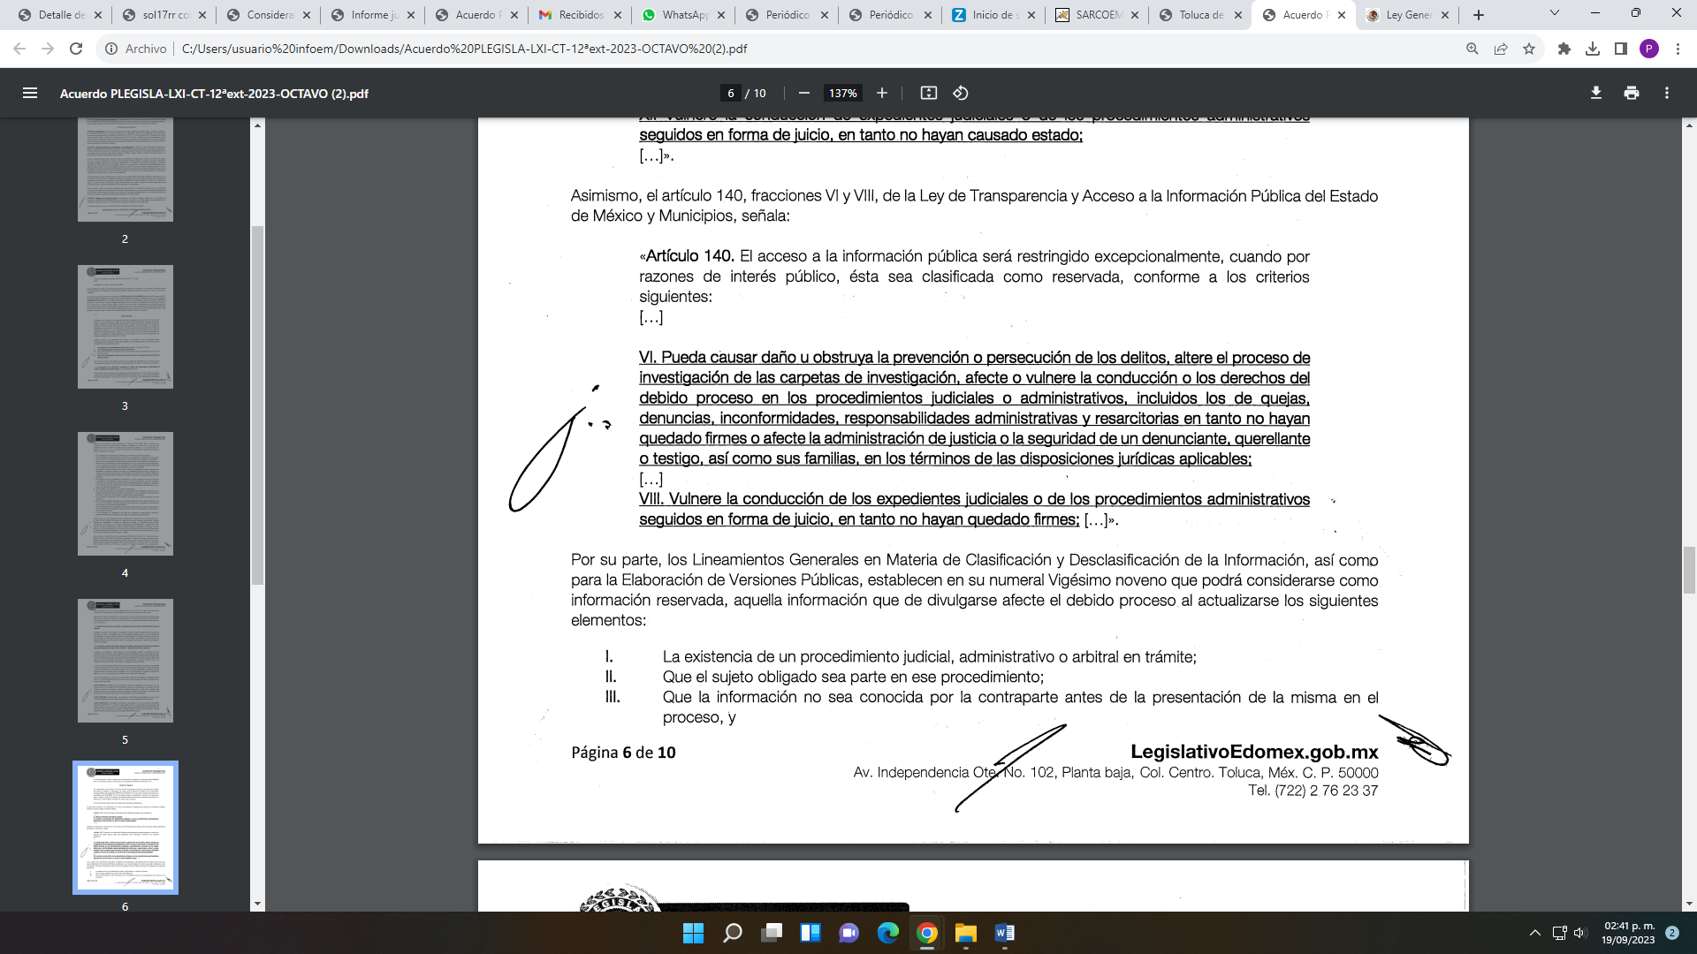  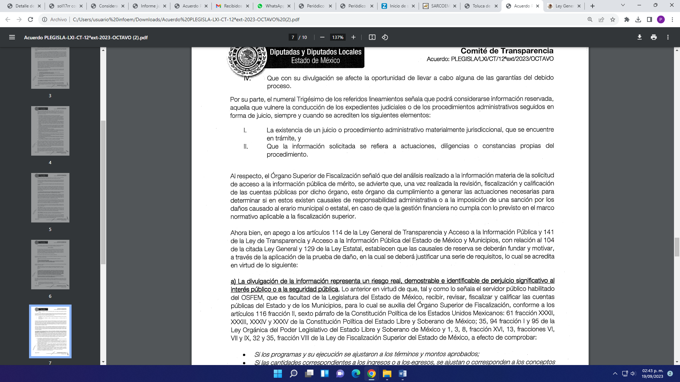 | NO  Pretende reservar la información en la fracción X y XI del artículo 113 de la Ley General de Transparencia y Acceso a la Información Pública y fracciones VI y VIII de la Ley de la Materia local.  Se deber aplicar la fracción de reserva al caso en específico.
Conexión entre los fundamentos y motivos que dieron origen a la Reserva de la información | 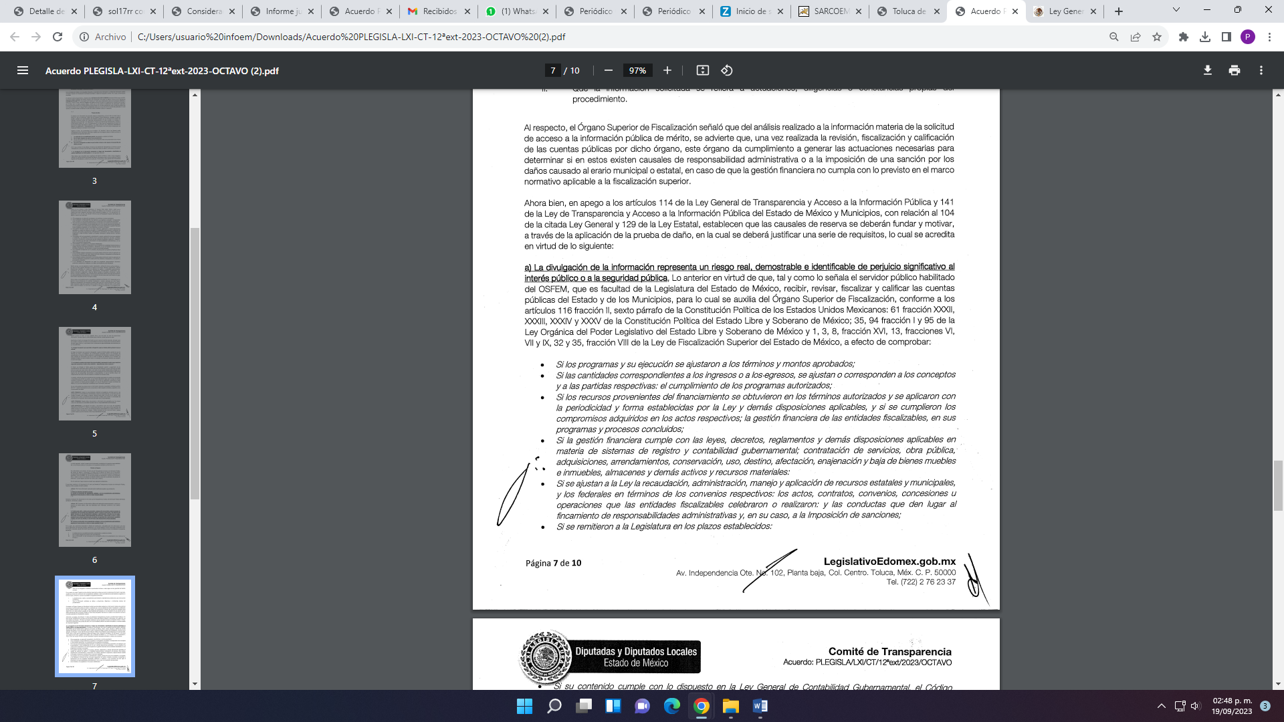  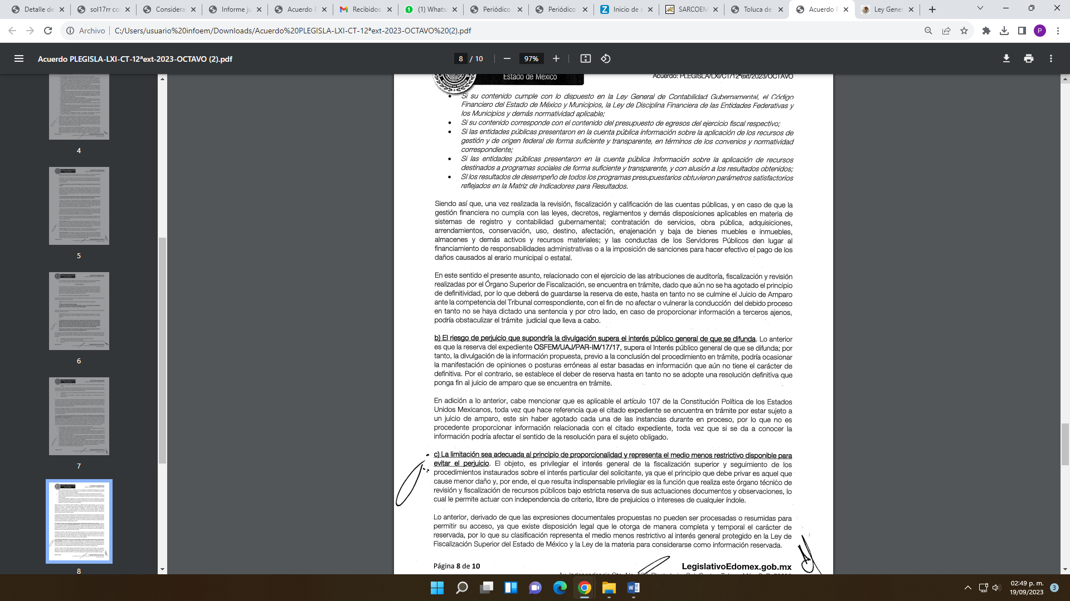  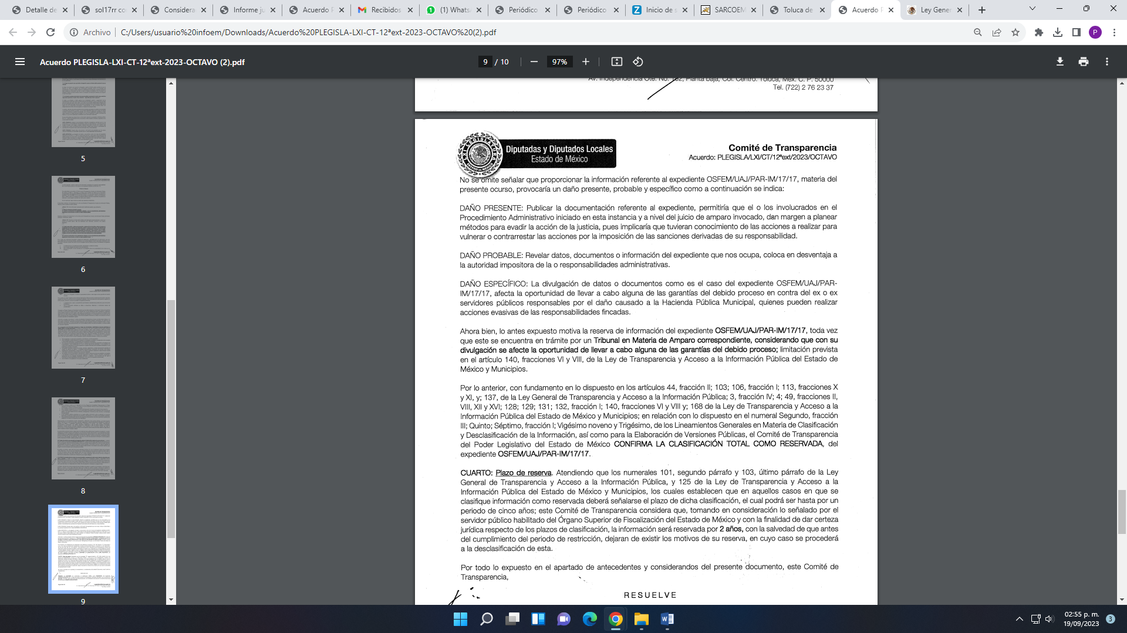 | Parcialmente  Sólo acredita la conexión entre los fundamentos y motivos que dieron origen a la Reserva de la información concerniente a la fracción VIII del artículo 140 de la Ley de la Materia, pero también pretende reservar la información en la fracción VI del mismo ordenamiento legal.  Se deber aplicar la reserva de la información al caso en específico
Elementos de la prueba de daño
Riesgo Real, Demostrable e Identificable  (Modo, Tiempo y Lugar) | 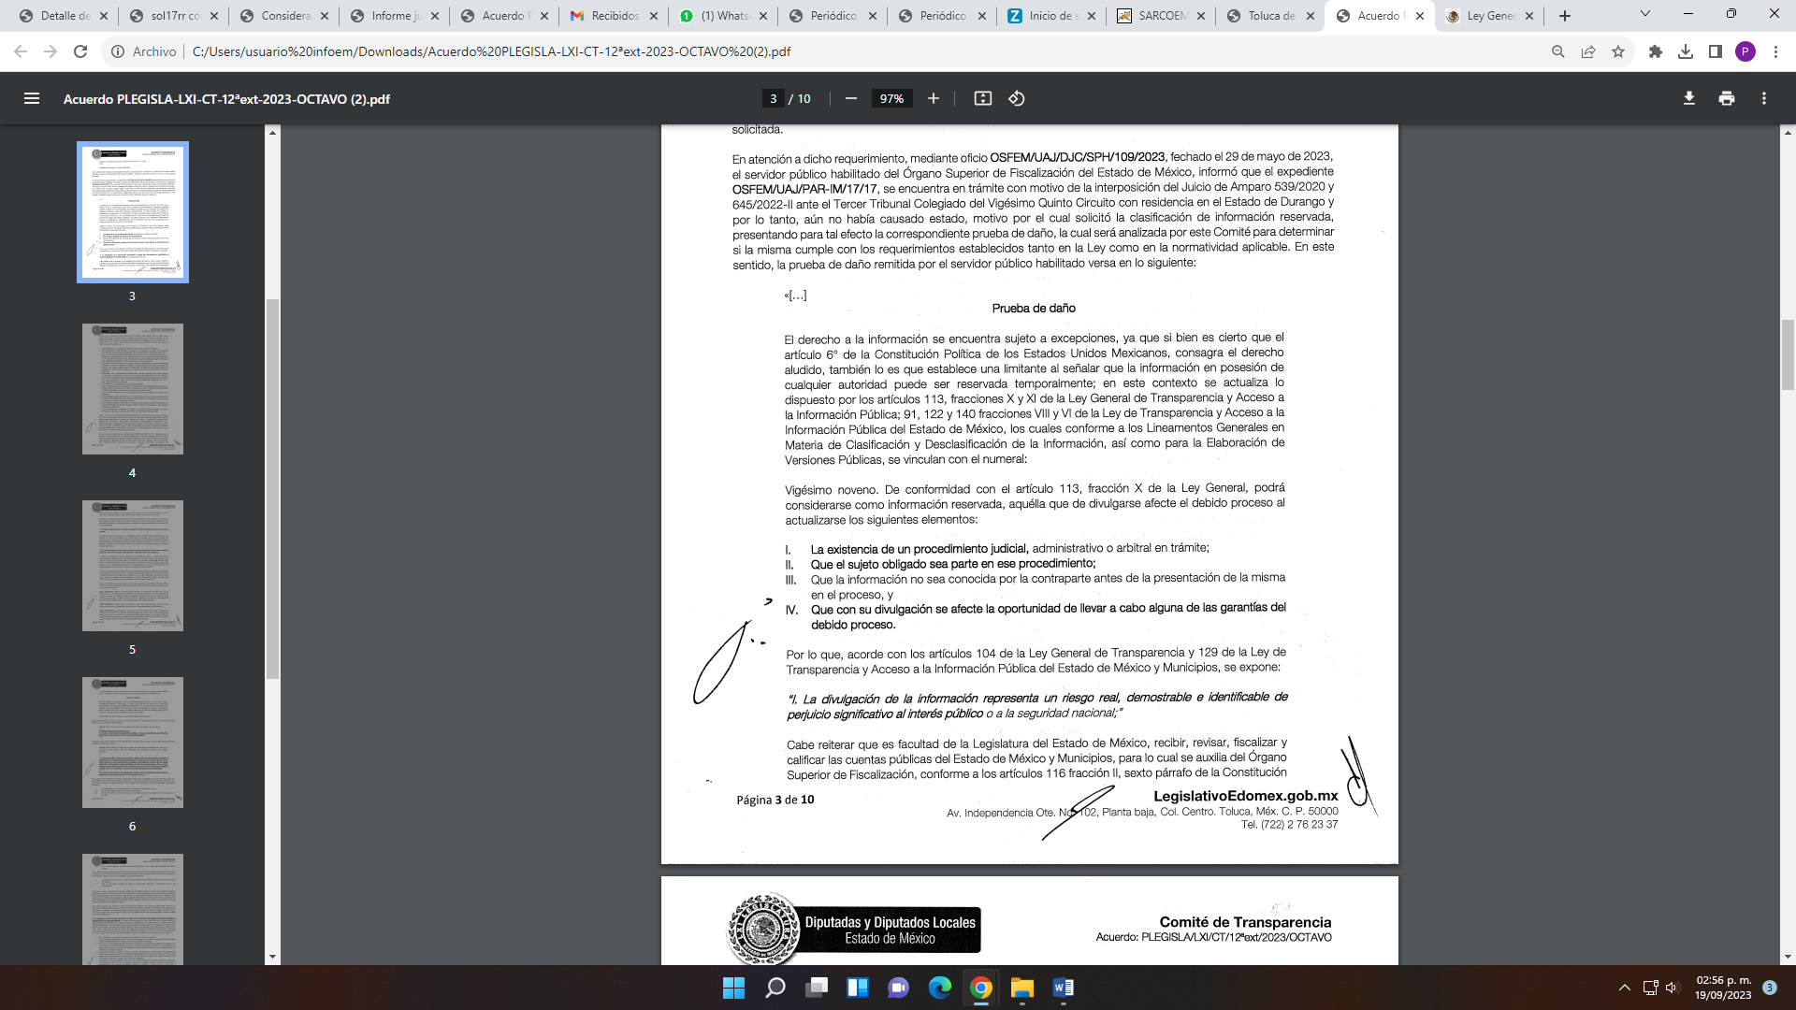  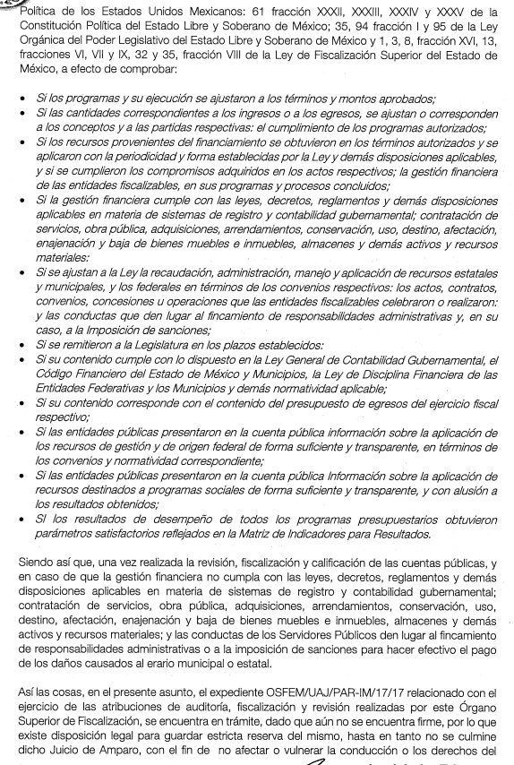  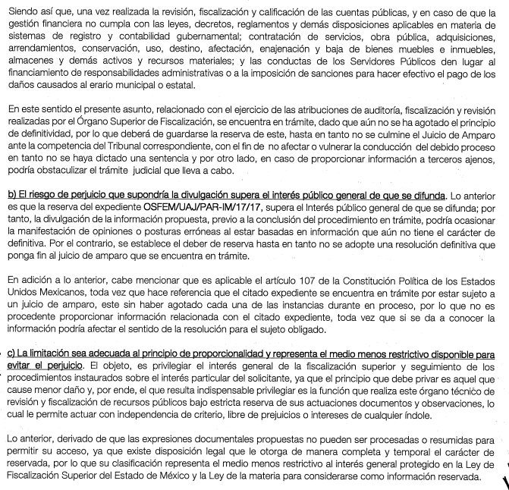 | Parcialmente  Se acreditó el riesgo real, demostrable e identificable del artículo 140 fracción VIII de la Ley de Transparencia y Acceso a la Información Pública del Estado de México y Municipios.  Sin embargo, faltó acreditar el riesgo real, demostrable e identificable del artículo 140 fracción VI de la Ley de Transparencia y Acceso a la Información Pública del Estado de México y Municipios.  Se deber aplicar la reserva de la información al caso en específico
Temporalidad de la Reserva de la información | 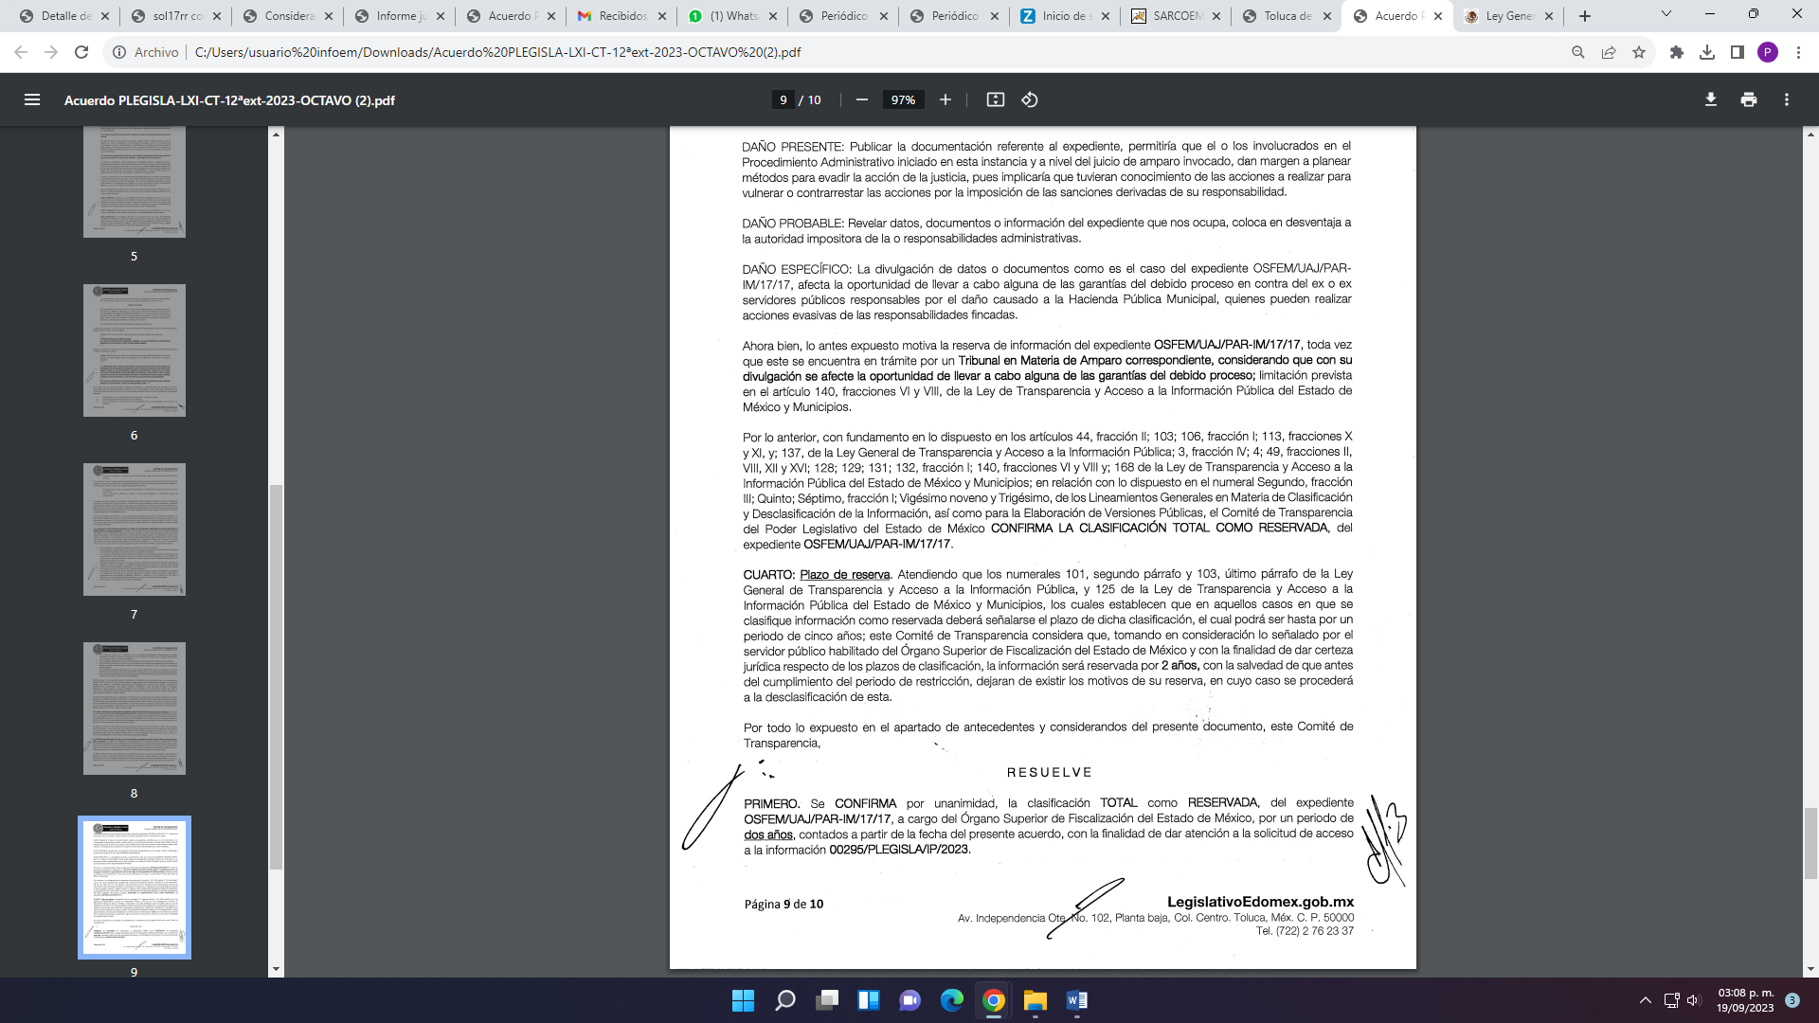 | Sí
Autoridades competentes. | 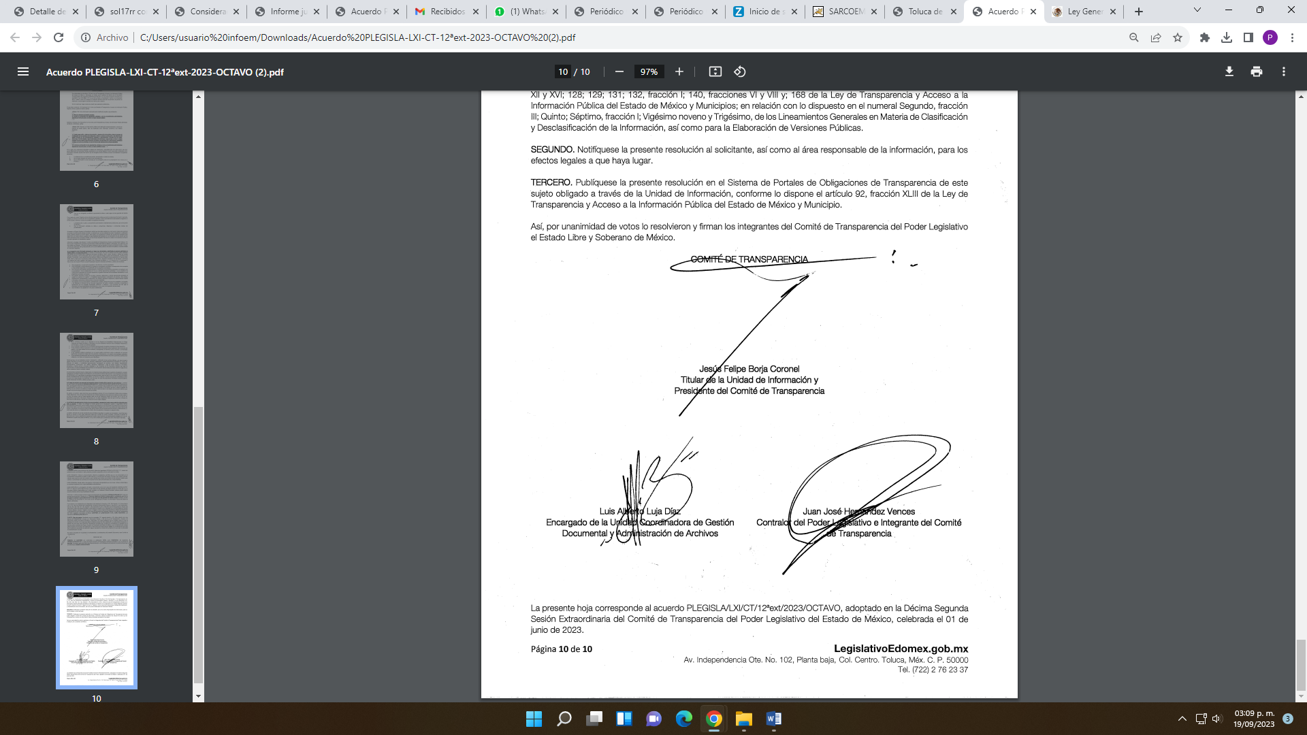 | Sí

Como se advierte en el cuadro que antecede, el acuerdo emitido por el Comité de Transparencia, no cumple con las formalidades que contempla el lineamiento Quincuagésimo primero de los Lineamientos Generales de Clasificación y Desclasificación de la Información, así como para la elaboración de versiones públicas, así, como tampoco la prueba de daño atiende las precisiones que contempla el Lineamiento Trigésimo tercero de los lineamientos referidos, por lo tanto, no se acredita, de manera fundada y motivada que la divulgación de información solicitada lesiona el interés jurídicamente protegido por la normativa aplicable y que el daño que puede producirse con la publicidad de la información es mayor que el interés de conocerla; en razón de que el SUJETO OBLIGADO, si bien realizó la prueba de daño y precisó las razones por las cuales la apertura de la información generaría una afectación, sin embargo, a consideración de esta Organismo Garante también lo es que el acuerdo de reserva correspondiente, se debe acreditar el riesgo real y demostrable del caso en específico y en el acuerdo de mérito de advierte que el Poder Legislativo, pretendió reservar la información en las hipótesis señaladas en las fracciones VI y VIII del artículo 140 la Ley de Transparencia y Acceso a la Información Pública del Estado de México y Municipios, que señala:
“Artículo 140. El acceso a la información pública será restringido excepcionalmente, cuando por razones de interés público, ésta sea clasificada como reservada, conforme a los criterios siguientes:
…
VI. Pueda causar daño u obstruya la prevención o persecución de los delitos, altere el proceso de investigación de las carpetas de investigación, afecte o vulnere la conducción o los derechos del debido proceso en los procedimientos judiciales o administrativos, incluidos los de quejas, denuncias, inconformidades, responsabilidades administrativas y resarcitorias en tanto no hayan quedado firmes o afecte la administración de justicia o la seguridad de un denunciante, querellante o testigo, así como sus familias, en los términos de las disposiciones jurídicas aplicables;
…
VIII. Vulnere la conducción de los expedientes judiciales o de los procedimientos administrativos seguidos en forma de juicio, en tanto no hayan quedado firmes…” (Sic)
Pero sólo acreditó el riesgo real y demostrable de la hipótesis señalada en el artículo 140 fracción VIII de la Ley la Ley de Transparencia y Acceso a la Información Pública del Estado de México y Municipios, no así en cuanto a la hipótesis señalado por el artículo 140 fracción VI, por consiguiente el acuerdo de mérito no está debidamente fundamentado y motivado, en razón de que el SUJETO OBLIGADO no aplicó su reserva de la información al caso en específico.
Ahora bien y en atención a las manifestaciones del SUJETO OBLIGADO, se actualiza al artículo 140, fracción VIII, de la Ley de Transparencia y Acceso a la Información Pública del Estado de México y Municipios, porque el expediente número OSFEM/UJA/PAR-IM/17/17 que está en trámite; es decir que aún no ha causado estado por la interposición del Juicio de Amparo 539/2020 y 645/2022-II, ante el Tercer Tribunal Colegiado del Vigésimo Quinto Circuito con residencia en el Estado de Durango.
Pero del acuerdo de reserva si bien acreditó que su divulgación representa un riesgo real, demostrable e identificable; sin embargo, pretendió clasificar la reserva de la información solicitada en las fracciones VI y VIII del artículo 140 de la Ley de la Materia, lo cierto es que se debe acreditar el riesgo real, demostrable e identificable al caso en específico; por ello el acuerdo en mención no está debidamente fundado y motivado por no aplicarse al caso en concreto, esto es, no encuadro correctamente la fracción de los artículos de la Ley de Transparencia Local, ya que como se puede apreciar pretende clasificar la información con las fracciones VI y VIII del artículo 140 de la Ley Local de Transparencia y fracción X y XI de la Ley General de Transparencia y sólo acreditó el perjuicio que puede ocasionar la publicación de la información entorno a la fracción en relación a la fracción VIII y no así de las fracción VI del artículo 140 de la Ley Local, referido.

Además del referido acuerdo el SUJETO OBLIGADO fundó su reserva en los siguientes Lineamientos Generales en Materia de Clasificación y Desclasificación de la Información, así como para la Elaboración de Versiones Públicas, establecen lo siguiente:

“Vigésimo noveno. De conformidad con el artículo 113, fracción X de la Ley General, podrá considerarse como información reservada, aquella que de divulgarse afecte el debido proceso al actualizarse los siguientes elementos:
I. La existencia de un procedimiento judicial, administrativo o arbitral en trámite;
II. Que el sujeto obligado sea parte en ese procedimiento;
III. Que la información no sea conocida por la contraparte antes de la presentación de la misma en el proceso, y
IV. Que con su divulgación se afecte la oportunidad de llevar a cabo alguna de las garantías del debido proceso.
…
Trigésimo. De conformidad con el artículo 113, fracción XI de la Ley General, podrá considerarse como información reservada, aquella que vulnere la conducción de los expedientes judiciales o de los procedimientos administrativos seguidos en forma de juicio, siempre y cuando se acrediten los siguientes elementos:
I. La existencia de un juicio o procedimiento administrativo materialmente jurisdiccional, que se encuentre en trámite, y
II. Que la información solicitada se refiera a actuaciones, diligencias o constancias propias del procedimiento.
Para los efectos del primer párrafo de este numeral, se considera procedimiento seguido en forma de juicio a aquel formalmente administrativo, pero materialmente jurisdiccional; esto es, en el que concurran los siguientes elementos:
1. Que se trate de un procedimiento en el que la autoridad dirima una controversia entre partes contendientes, así como los procedimientos en que la autoridad, frente al particular, prepare su resolución definitiva, aunque sólo sea un trámite para cumplir con la garantía de audiencia, y
2. Que se cumplan las formalidades esenciales del procedimiento.
No serán objeto de reserva las resoluciones interlocutorias o definitivas que se dicten dentro de los procedimientos o con las que se concluya el mismo. En estos casos deberá otorgarse acceso a la resolución en versión pública, testando la información clasificada…”(Sic)

Sin embargo, como ya se menciono es criterio de este Organismo Garante que en el acuerdo de reserva se debe acreditar alguna de las hipótesis señaladas en el artículo 140 de la Ley de la Materia; es decir, que el SUJETO OBLIGADO debió fundar su reserva de la información solicitada sólo en la fracción VIII del ordenamiento legal en cita y no en la fracción VI como lo expuso en el acuerdo de reserva que se analiza.

Por consiguiente, este Organismo Garante determina que el acuerdo número PLEGISLA-LXI-CT-12ªext-2023-OCTAVO inmerso en el acta de la Décima Segunda Sesión Extraordinaria de fecha primero de junio del 2023, por medio del cual se acordó confirmar la clasificación como reservada respecto del expediente OSFEM/UJA/PAR-IM/17/17, no se encuentra debidamente fundado y motivado, en términos de lo dispuesto en los artículos 128 y 129, de la Ley de Transparencia y Acceso a la Información Pública del Estado de México y Municipios.

Derivado de lo expuesto, se estima que, para tener por satisfecho el requerimiento de información, lo procedente es ordenar al SUJETO OBLIGADO remita nuevamente el acuerdo de reserva debidamente fundado y motivado; a través de una prueba de daño, confirme la clasificación como reservada, en términos del artículo 140, fracción VIII de la Ley de Transparencia y Acceso a la Información Pública del Estado de México y Municipios, del expediente número OSFEM/UJA/PAR-IM/17/17, debiendo observar el SUJETO OBLIGADO las consideraciones de derecho aquí expuestas.

Así, con fundamento en lo prescrito en los artículos 5 párrafos trigésimo, trigésimo primero y trigésimo segundo de la Constitución Política del Estado Libre y Soberano de México; 2, fracción II; 29, 36 fracciones I y II; 176, 178, 181, 185 y 186 fracción II de la Ley de Transparencia y Acceso a la Información Pública del Estado de México y Municipios, este Pleno:
- R E S U E L V E:
Primero. Resultan parcialmente fundados los motivos de inconformidad hechos valer por el RECURRENTE en el Recurso de Revisión 03479/INFOEM/IP/RR/2023; por lo que, en términos del considerando Cuarto de esta resolución, se MODIFICA la respuesta emitida por el SUJETO OBLIGADO.
Segundo. Se ORDENA al SUJETO OBLIGADO a que, en términos del Considerando Cuarto, haga entrega vía SAIMEX, a la parte RECURRENTE lo siguiente:
- El acuerdo de clasificación emitido por el Comité de Transparencia, en donde de manera fundada y motivada, a través de una prueba de daño, confirme la clasificación como reservada, en términos del artículo 140, fracción VIII de la Ley de Transparencia y Acceso a la Información Pública del Estado de México y Municipios, del expediente número OSFEM/UJA/PAR-IM/17/17.
Tercero. Notifíquese, vía SAIMEX, al Titular de la Unidad de Transparencia del Sujeto Obligado, la presente resolución para que conforme a los artículos 186, último párrafo y 189, párrafo segundo y 194 de la Ley de Transparencia y Acceso a la Información Pública del Estado de México y Municipios; dé cumplimiento a lo ordenado dentro del plazo de diez días hábiles, e informe a este Instituto en un plazo de tres días hábiles siguientes sobre el cumplimiento dado a la presente, y, se le apercibe que en caso de negarse a cumplir la presente resolución o hacerlo de manera parcial, se le impondrá una medida de apremio de conformidad con lo previsto en los artículos 198, 200, fracción III; 214, 215 y 216 de la Ley de Transparencia y Acceso a la Información Pública del Estado de México y Municipios.
Cuarto. Notifíquese vía SAIMEX a la parte RECURRENTE, la presente resolución, así como, que de conformidad con lo establecido en el artículo 196 de la Ley de Transparencia y Acceso a la Información Pública del Estado de México y Municipios, y con lo establecido en los artículos 159 y 160 de la Ley General de Transparencia y Acceso a la Información Pública, podrá impugnarla vía recurso de inconformidad ante el Instituto Nacional de Transparencia, Acceso a la Información y Protección de Datos Personales, o bien, vía Juicio de Amparo en los términos de las leyes aplicables.
Quinto. De conformidad con el artículo 198 de la Ley de Transparencia y Acceso a la Información Pública del Estado de México y Municipios, de considerarlo procedente, el SUJETO OBLIGADO de manera fundada y motivada, podrá solicitar una ampliación de plazo para el cumplimiento de la presente resolución.
ASÍ LO RESUELVE, POR MAYORÍA DE VOTOS, EL PLENO DEL INSTITUTO DE TRANSPARENCIA, ACCESO A LA INFORMACIÓN PÚBLICA Y PROTECCIÓN DE DATOS PERSONALES DEL ESTADO DE MÉXICO Y MUNICIPIOS, CONFORMADO POR LOS COMISIONADOS JOSÉ MARTÍNEZ VILCHIS, MARÍA DEL ROSARIO MEJÍA AYALA EMITIENDO VOTO DISIDENTE, SHARON CRISTINA MORALES MARTÍNEZ, LUIS GUSTAVO PARRA NORIEGA EMITIENDO VOTO PARTICULAR Y GUADALUPE RAMÍREZ PEÑA; EN LA CUADRAGÉSIMA CUARTA SESIÓN ORDINARIA CELEBRADA EL SEIS DE DICIEMBRE DEL DOS MIL VEINTITRÉS, ANTE EL SECRETARIO TÉCNICO DEL PLENO ALEXIS TAPIA RAMÍREZ.

